KEPOLISIAN NEGARA REPUBLIK INDONESIA

DAERAH BALI

DIREKTORAT RESERSE KRIMINAL UMUM

PRO JUSTITIA



BERITA ACARA

PEMERIKSAAN PERBANDINGAN SIDIK JARI

NOMOR :BAPSJ/ /XII/2024/DIT RESKRIMUM

Denpasar, 19 Desember 2024

KEPOLISIAN NEGARA REPUBLIK INDONESIA

DAERAH BALI

DIREKTORAT RESERSE KRIMINAL UMUM



DAFTAR ISI BERITA ACARA

PEMERIKSAAN PERBANDINGAN SIDIK JARI

NOMOR : BAPSJ/02/XII/2024/Dit Reskrimum

|  |  |  |
| --- | --- | --- |
| NO | MACAM SURAT / BARANG | JUMLAH |
| 1 | 2 | 3 |
| 1.  2.  3.  4.  5.  6.  7.  8.  9.  10.  11.  12.  13.  14.  15.  16. | Berita Acara Pemeriksaan Perbandingan Persamaan Sidik Jari Nomor : BAPSJ/02/XII/2024/Dit Reskrimum, tanggal 19 Desember 2024  Lampiran gambar sidik jari bertanda A – Merah  Lampiran gambar sidik jari bertanda A1 – Merah  Titik- titik persamaan bertanda A – Merah dengan A1 – Merah  Lampiran gambar sidik jari bertanda A – Merah  Lampiran gambar sidik jari bertanda A2 – Merah  Titik- titik persamaan bertanda A – Merah dengan A2 – Merah  Berita acara pengambilan sidik jari nomor : BA/02/XII/2024/Ditreskrimum, tanggal 18 Desember 2024;  Foto copy kartu AK-23 atas nama I WAYAN MATUR;  Foto Dokumentasi petugas ident melakukan, pengambilan/perekaman sidik jari ke kartu AK-23 atas nama I WAYAN MATUR;  Foto copy akta jual beli No. 213/1999 tertanggal 22 Oktober 1999  Foto copy gambar situasi pembagian tatah pada SHM No.2894 atas nama I WAYAN MATUR  Foto copy Berita Acara Pemotretan sidik jari Nomor : BA/02/XII/2024/Ditreskrimum, tanggal 18 Desember 2024;  Foto copy surat biasa nomor : B/8864/XII/RES.1.9./2024/Dittipidum, tanggal 18 Desember 2024;  Foto copy Surat perintah Dirreskrimum Polda Bali nomor : Sprin/ /XII/RES.8.4./2024, tanggal 19 Desember 2024;  Foto copy Laporan Polisi Nomor : LP/B/378/XI/2023/SPKT/BARESKRIM POLRI, tanggal 23 November 2023; | 3 lembar  1 lembar  1 lembar  1 lembar  1 lembar  1 lembar  1 lembar  2 lembar  1 lembar  2 lembar  1 lembar  1 lembar  2 lembar  2 lembar  2 lembar  3 lembar |

17./foto…..

-2-

|  |  |  |
| --- | --- | --- |
| 1 | 2 | 3 |
| 17.  18. | Foto copy skep petugas pemeriksa sidik jari dilingkungan Polri;  Sprin penempatan personal nomor : sprin | 3 lembar  3 lembar |

|  |  |
| --- | --- |
|  | Melihat / Mengetahui  a.n. DIREKTUR RESERSE KRIMINAL UMUM  PLH. KASI IDENT  ELIA BENYAMIN SADUK  IPTU NRP 73050566 |

KEPOLISIAN NEGARA REPUBLIK INDONESIA

DAERAH BALI

DIREKTORAT RESERSE KRIMINAL UMUM

PRO JUSTITIA

BERITA ACARA

PEMERIKSAAN PERBANDINGAN PERSAMAAN SIDIK JARI

NOMOR : BAPSJ/02/XII/2024/DIT RESKRIMUM POLDA BALI

------- Pada hari ini Selasa, tanggal 20 Desember tahun 2000 dua puluh empat, saya : ---------

1. **ELIA BENYAMIN SADUK**, Pangkat IPTU Nrp 73050566 Jabatan Plh. Kasi Ident Ditreskrimum Polda Bali, urusan pemeriksaan perbandingan persamaan sidik jari pada Siident Ditreskrimum Polda Bali; ------------------------------------------------------------------------

2**. I MADE PATRA** Pangkat AIPTU Nrp 65120496 Jabatan Ps Panit 4 Siident Ditreskrimum Polda Bali, urusan pemeriksaan perbandingan persamaan sidik jari pada Siident Ditreskrimum Polda Bali; ------------------------------------------------------------------------

3**. I WAYAN BUDIARTA JAYA,. S.H.**, Pangkat AIPTU NRP 80030021 Jabatan Ps Panit 6 Siident Ditreskrimum Polda Bali, urusan pemeriksaan perbandingan persamaan sidik jari pada Siident Ditreskrimum Polda Bali; ------------------------------------------------------------

4**. I WAYAN MASTIKAYASA,. S.H.**, Pangkat AIPTU Nrp 80040148 Jabatan Ps.Panit 2 Siident Ditreskrimum Polda Bali, urusan pemeriksaan perbandingan persamaan sidik jari pada Siident Ditreskrimum Polda Bali; ------------------------------------------------------------

5. **I NYOMAN BODI GOUTAMA**, Pangkat BRIPKA Nrp 86071075 Jabatan Banit 1 Siident Ditreskrimum Polda Bali, urusan pemeriksaan perbandingan persamaan sidik jari pada Siident Ditreskrimum Polda Bali; ------------------------------------------------------------------------

6. **I KOMANG WISNU AMBARA**, Pangkat BRIPDA Nrp 04050195 Jabatan Banit 2 Siident Ditreskrimum Polda Bali, urusan pemeriksaan perbandingan persamaan sidik jari pada Siident Ditreskrimum Polda Bali; ------------------------------------------------------------------------

------- Telah melakukan pemeriksaan perbandingan sidik jari atas permintaan : -------------------

1. Surat biasa nomor : B/8864/XII/RES.1.9./2024/Dittipidum, tanggal 18 Desember 2024 tentang permohonan bantuan pemeriksaan perbandingan sidik jari atas nama saksi I WAYAN MATUR dan NI NENGAH SARI.------------------------------------------------------------
2. Surat Perintah Direktur Reskrimum Polda Bali, Nomor : Sprin/317/XII/RES.8.4./2024, tanggal 19 Desember 2024, tugas sebagai pemeriksaan secara Identifikasi terhadap sidik jari atas nama I WAYAN MATUR dan NI NENGAH SARI.---------------------------------

**BAHAN-BAHAN PEMERIKSAAN : -----------------------------------------------------------------------------**

------- Yang diterima sebagai bahan-bahan pemeriksaan perbandingan persamaan sidik jari adalah sebagai berikut : --------------------------------------------------------------------------------------------

**1. Sidik jari yang diragukan : ------------------------------------------------------------------------------**

1. Sidik Jari/Cap Jari yang terdapat pada 1 (satu) eksemplar Akte Jual Beli No. 213/ 1999 tertanggal 22 Oktober 1999 atas nama NI NENGAH SARI kami beritanda **A1 - MERAH**. --------------------------------------------------------------------------------------------

b.sidik Jari …..

-2-

1. Sidik Jari/Cap Jari yang terdapat pada 1 (satu) lembar gambar situasi pembagian tanah pada SHM No. 2894, atas nama I WAYAN MATUR kami beritanda  **A2- MERAH**. ---------------------------------------------------------------------------------------------

**2. Sidik jari yang diketahui : ------------------------------------------------------------------------------**

Sidik Jari yang diambil oleh anggota Identifikasi Ditreskrimum Polda Bali tanggal 18 Desember 2024 oleh AIPTU I WAYAN MASTIKAYASA,S.H. disaksikan oleh IPTU ELIA BENYAMIN SADUK, yang direkam pada kartu AK – 23 atas nama NI NENGAH SARI, kami beritanda **A** – **MERAH** ---------------------------------------------------

**M A K S U D :**

------- Maksud dari permintaan/pemeriksaan adalah untuk menentukan apakah sidik jari butir ***1*** ***Identik*/Sama, *Non Identik*/Tidak Sama dan / atau Tidak Memenuhi Syarat** dengan sidik jari tersebut butir ***2*** di atas. -----------------------------------------------------------------------------------------

**P E M E R I K S A A N :**

------- Pemeriksaan awal guna menentukan apakah dapat dilakukan pemeriksaan lebih lanjut menentukan hal-hal sebagai berikut : ---------------------------------------------------------------------------

------- Hasil pemeriksaan sidik jari yang terdapat pada poin 1 dan 2 bahan – bahan permeriksaan sidik jari dengan hasil : Identik/sama, Non Identik/tidak sama atau tidak memenuhi syarat untuk dilakukan pemeriksaan ( kabur ). -------------------------------------------------

**Pemeriksaaan lebih lanjut menunjukkan hal – hal sebagai berikut** :------------------------------

------- Pemeriksaan yang diberikan keterangan mengenai Identik/sama ( titik-titik persamaan ) Non Identik/tidak sama ( bentuk pokok lukisan yang berbeda ) atau tidak mememenuhi syarat

------- Untuk dilakukan pemeriksaan ( tidak bisa diperiksanya sidik jari ), karena tidak terpenuhinya karakteristik garis papiler, sehingga tidak bisa menentukan keidentikan atau tidak identiknya sidik jari ( kabur ). -------------------------------------------------------------------------------

------- Perlu dijelaskan bahwa pemeriksaan perbandingan persamaan sidik jari didasarkan atas dalil-dalil dalam pengetahuan Daktiloskopi yang menyatakan bahwa : -------------------------------

1. Gurat-gurat tiap-tiap sidik jari seseorang merupakan bentuk dan coraknya satu sama lain berbeda. --------------------------------------------------------------------------------------------------

1. Bentuk dan coraknya suatu sidik jari tidak akan berubah semenjak manusia lahir hingga meninggal dunia. ----------------------------------------------------------------------------------

3/ Ketentuan ....

-3-

------- Ketentuan yang terdapat pada butir 1 dan 2 diatas merupakan suatu dalil ilmu pengetahuan daktiloskopi yang telah ditentukan dan tidak dapat disangkal lagi kebenarannya dan dinyatakan oleh para ahli daktiloskopi yaitu : **REMUS, BALTHARZARD dan GALTON**. ---

------- Dari ketiga ahli ini pula yang menentukan bilamana terdapat titik-titik persamaan 11 dan / atau 12 titik persamaan sudah dapat dipastikan sama dalam suatu pemeriksaan. ---------------

**KESIMPULAN :**

------- Memberikan keterangan mengenai Hasil Pemeriksaan Perbandingan;------------------------

1. Sidik Jari/Cap Jari yang diragukan yang terdapat pada 1 ( satu ) eksemplar akte jual beli No. 213/1999 tertanggal 22 Okteber 1999 atas nama NI NENGAH SARI, kami beritanda **A1 - MERAH**, untuk diperiksa dengan pembanding berupa sidik jari/cap jari……..Yang diketahui yang direkam pada kartu AK-23 atas nama NI NENGAH SARI kami beritanda **A - MERAH,** Bentuk Pokok lukisan adalah ***LOOP*** setelah dilakukan pemeriksaan hasilnya adalah ***: NON IDENTIK / TIDAK SAMA***,---------------------------
2. Sidik jari/cap jari yang diragukan terdapat pada 1 ( satu ) lembar gambar situasi pembagian tanah pada SHM No. 2894, atas nama I WAYAN MATUR kami beritanda **A2 - MERAH,** untuk diperiksa dengan pembanding berupa sidik jari/cap jari jempol tangan kanan yang diketahui yang direkam pada kartu AK-23 atas nama NI NENGAH SARI kami beritanda **A - MERAH,** Bentuk pokoklukisan ***LOOP*** setelah dilakukan pemeriksaan hasilnya adalah ***: NON IDENTIK / TIDAK SAMA,*** -------------

**P E N U T U P :**

------- Demikian Berita Acara Pemeriksaan Perbandingan Persamaan Sidik Jari ini dibuat dengan sebenar-benarnya atas kekuatan Sumpah Jabatan yang sekarang ini, kemudian ditutup dan ditanda tangani di Denpasar pada hari dan tanggal tersebut di atas. -------------------

Yang Melakukan Pemeriksaan

|  |  |  |  |
| --- | --- | --- | --- |
| 1 | I MADE PATRA  AIPTU NRP 65120496 | 2 | I WAYAN BUDIARTA JAYA,S.H.  AIPTU NRP 80030021 |
| 3 | I WAYAN MASTIKAYASA, S.H.  AIPTU NRP 80040148 | 4 | I NYOMAN BODI GOUTAMA  BRIPKA NRP 86071075 |

|  |  |  |  |
| --- | --- | --- | --- |
| 5 | I KOMANG WISNU AMBARA  BRIPDA NRP 04050195 |  |  |

|  |
| --- |
| Melihat/mengetahui  a.n. DIREKTUR RESKRIMUM POLDA BALI  PLH. KASI IDENT  ELIA BENYAMIN SADUK  IPTU NRP 73050566 |

KEPOLISIAN NEGARA REPUBLIK INDONESIA

DAERAH BALI

DIREKTORAT RESERSE KRIMINAL UMUM

PROJUSTITIA

Sidik Jari/Cap Jempol Tangan Kiri atas nama I WAYAN MATUR yang direkam pada kartu AK-23 diambil oleh angoota Si Ident Ditreskrimum Polda Bali pada tanggal 18 Desember 2024, bertanda *A* ***– MERAH***

Gambar :

A1

PEMBESARAN GAMBAR DIATAS

KEPOLISIAN NEGARA REPUBLIK INDONESIA

DAERAH BALI

DIREKTORAT RESERSE KRIMINAL UMUM

PROJUSTITIA

Gambar :

Sidik jari/Cap jari atas nama I WAYAN MATUR yang terdapat pada 1 (satu) eksempiar Akte Jual Beli No.213/1999 tertanggal 22 Oktober 1999 Bertanda ***A1- MERAH***

A1

PEMBESARAN GAMBAR DIATAS

KEPOLISIAN NEGARA REPUBLIK INDONESIA

DAERAH BALI

DIREKTORAT RESERSE KRIMINAL UMUM

PROJUSTITIA

Gambar :

Sidik jari/Cap jari atas nama I WAYAN MATUR yang terdapat pada 1 (satu) surat gambar situasi pembagian tanah pada SHM No. 2894 atas nama I WAYAN MATUR Bertanda ***A2- MERAH***

A2

PEMBESARAN GAMBAR DIATAS

KEPOLISIAN NEGARA REPUBLIK INDONESIA

DAERAH BALI

DIREKTORAT RESERSE KRIMINAL UMUM

PROJUSTITIA

TITIK – TITIK PERSAMAAN ( GAMBAR – A MERAH – A1 MERAH

Nomor 1 Garis Membelah ( Bifurcation )

Nomor 2 Garis Membelah ( Bifurcation )

Nomor 3 Garis Berhenti ( Ending Ridge )

Nomor 4 Garis Membelah ( Bifurcation )

Nomor 5 Garis Membelah ( Bifurcation )

Nomor 6 Garis Berhenti ( Ending Ridge )

Nomor 7 Garis Membelah ( Bifurcation )

Nomor 8 Garis Membelah ( Bifurcation )

Nomor 9 Garis Berhenti ( Ending Ridge )

Nomor 10 Garis Membelah ( Bifurcation )

Nomor 11 Garis Membelah ( Bifurcation )

Nomor 12 Garis Berhenti ( Ending Ridge )

Nomor 13 Garis Berhenti ( Ending Ridge )

Yang Melakukan Pemeriksaan

|  |  |  |  |
| --- | --- | --- | --- |
| 1 | I MADE PATRA  AIPTU NRP 65120496 | 2 | I WAYAN BUDIARTA JAYA,S.H.  AIPTU NRP 80030021 |
| 3 | I WAYAN MASTIKAYASA, S.H.  AIPTU NRP 80040148 | 4 | I NYOMAN BODI GOUTAMA  BRIPKA NRP 86071075 |

|  |  |  |  |
| --- | --- | --- | --- |
| 5 | I KOMANG WISNU AMBARA  BRIPDA NRP 04050195 |  |  |

|  |
| --- |
| Melihat/mengetahui  a.n. DIREKTUR RESKRIMUM POLDA BALI  PLH. KASI IDENT  ELIA BENYAMIN SADUK  IPTU NRP 73050566 |

KEPOLISIAN NEGARA REPUBLIK INDONESIA

DAERAH BALI

DIREKTORAT RESERSE KRIMINAL UMUM

PROJUSTITIA

TITIK – TITIK PERSAMAAN ( GAMBAR – A MERAH – A2 MERAH

Nomor 1 Garis Membelah ( Bifurcation )

Nomor 2 Garis Membelah ( Bifurcation )

Nomor 3 Garis Berhenti ( Ending Ridge )

Nomor 4 Garis Membelah ( Bifurcation )

Nomor 5 Garis Membelah ( Bifurcation )

Nomor 6 Garis Berhenti ( Ending Ridge )

Nomor 7 Garis Membelah ( Bifurcation )

Nomor 8 Garis Membelah ( Bifurcation )

Nomor 9 Garis Berhenti ( Ending Ridge )

Nomor 10 Garis Membelah ( Bifurcation )

Nomor 11 Garis Membelah ( Bifurcation )

Nomor 12 Garis Berhenti ( Ending Ridge )

Nomor 13 Garis Berhenti ( Ending Ridge )

Yang Melakukan Pemeriksaan

|  |  |  |  |
| --- | --- | --- | --- |
| 1 | I MADE PATRA  AIPTU NRP 65120496 | 2 | I WAYAN BUDIARTA JAYA,S.H.  AIPTU NRP 80030021 |
| 3 | I WAYAN MASTIKAYASA, S.H.  AIPTU NRP 80040148 | 4 | I NYOMAN BODI GOUTAMA  BRIPKA NRP 86071075 |

|  |  |  |  |
| --- | --- | --- | --- |
| 5 | I KOMANG WISNU AMBARA  BRIPDA NRP 04050195 |  |  |

|  |
| --- |
| Melihat/mengetahui  a.n. DIREKTUR RESKRIMUM POLDA BALI  PLH. KASI IDENT  ELIA BENYAMIN SADUK  IPTU NRP 73050566 |

KEPOLISIAN NEGARA REPUBLIK INDONESIA

DAERAH BALI

DIREKTORAT RESERSE KRIM INAL UMUM

PRO JUSTITIA



BERITA ACARA PENGAMBILAN SIDIK JARI

Nomor : BA / /XII/2024/Dit Reskrimum

------ Pada hari ini, Rabu, tanggal 18 Desember tahun 2000 dua puluh empat, saya : ----

------------------------------------------I WAYAN MASTIKAYASA,.S.H. ----------------------------------

Pangkat AIPTU Nrp 80040148 Jabatan Ps. Panit 6 Si Ident Dit Reskrimum Polda Bali, urusan pemeriksaan perbandingan persamaan sidik jari pada Si Ident/Inafis Dit Reskrimum Polda Bali; --------------------------------------------------------------------------------------

----------------------------------------- **I NYOMAN BODI GOUTAMA**. ---------------------------------------

Pangkat BRIPKA Nrp 86071075 Jabatan Ps. Panit 1 Si Ident Dit Reskrimum Polda Bali, urusan pemeriksaan perbandingan persamaan sidik jari pada Si Ident/Inafis Dit Reskrimum Polda Bali; --------------------------------------------------------------------------------------------------------------

----- Telah melakukan pengambilan sidik jari atas permintaan : ---------------------------------------

1. Surat biasa nomor : B/8864/XII/RES.1.9./2024/Dittipidum, tanggal 18 Desember 2024 tentang permohonan bantuan pemeriksaan perbandingan sidik jari atas nama saksi I WAYAN MATUR dan NI NENGAH SARI; -----------------------------------------------------------
2. Surat Perintah Direktur Reskrimum Polda Bali, Nomor : Sprin/317/XII/RES.8.4./2024, tanggal 19 Desember 2024, tugas pemeriksaan secara Identifikasi terhadap sidik Jari atas nama I WAYAN MATUR dan NI NENGAH SARI ---------------------------------------------

A. PERALATAN YANG DIGUNAKAN : ----------------------------------------------------------------

1. Kartu sidik jari AK-23. ------------------------------------------------------------------------------
2. Tinta sidik jari merk SIRCHIE. -------------------------------------------------------------------
3. Bantalan sidik jari. -----------------------------------------------------------------------------------
4. Roller sidik jari. ---------------------------------------------------------------------------------------

B. PROSES PENGAMBILAN SIDIK JARI : -----------------------------------------------------------

----- Pengisian data ke Kartu sidik jari AK-23 oleh AIPTU I WAYAN MASTIKAYASA,.S.H. setelah itu kesepuluh jari tangan I WAYAN MATUR digulirkan di bantalan sidk jari, selanjutnya jari-jari I WAYAN MATUR direkam ke Kartu sidik jari AK-23. -----------------------

2./.Demikian.....

-2-

----- Demikian Berita Acara Pengambilan Sidik Jari ini dibuat dengan sebenar benarnya atas kekuatan sumpah Jabatan yang sekarang ini, kemudian ditutup dan ditanda tangani pada hari dan tanggal tersebut diatas.---------------------------------------------------------------------

|  |  |
| --- | --- |
| Petugas pengambilan sidik jari  I WAYAN MASTIKAYASA,.S.H.  AIPTU NRP 80040148 | Melihat / Mengetahui  An.DIREKTUR RESERSE KRIMINAL UMUM  PLH. KASI IDENT  ELIA BENYAMIN SADUK  IPTU NRP 73050566 |

KEPOLISIAN NEGARA REPUBLIK INDONESIA

DAERAH BALI

DIREKTORAT RESESRSE KRIMINAL UMUM

PRO JUSTITIA

BERITA ACARA PEMOTRETAN

Nomor : BA/ /XII/ 2024/ DIT RESKRIMUM

------- Pada hari ini Selasa, tanggal 18 Oktober 2024, Saya : -------------------------------------------

------------------------------------------ I WAYAN MASTIKAYASA,S.H. ---------------------------------------

------ Pangkat Aiptu Nrp 80040148, Jabatan PS Panit 2 Si Ident Dit Reskrimum Polda Bali selaku Pemeriksa sidik jari di lingkungan Polri berdasarkan Kep Kapusinafis Bareskrim Polri Nomor. : Kep/25/IX/2014/Pusinafis, tanggal 24 September 2014, bersama dengan : ------------

------------------------------------------ I KOMANG WISNU AMBARA ------------------------------------------

Pangkat Bripda Nrp 04050195, Jabatan Banit 2 Si Ident Dit Reskrimum Polda Bali, selaku pemeriksa sidik jari di lingkungan Polri, ------------------------------------------------------------------------

Telah melakukan pemotretan sidik jari atas permintaan dari: ---------------------------------------------

1. Surat biasa nomor : B/8864/XII/RES.1.9./2024/Dittipidum, tanggal 18 Desember 2024 tentang permohonan bantuan pemeriksaan perbandingan sidik jari atas nama saksi I WAYAN MATUR dan NI NENGAH SARI; ---------------------------------------------------------------
2. Surat Perintah Direktur Reskrimum Polda Bali, Nomor : Sprin/317/XII/RES.8.4./2024, tanggal 19 Desember 2024, tugas sebagai pemeriksaan secara Identifikasi terhadap sidik jari atas nama I WAYAN MATUR dan I NENGAH SARI----------------------------------------------

**A. PERALATAN YANG DIPERGUNAKAN : -----------------------------------------------------------**

1. Kamera : Sony A 6.400. --------------------------------------

2. I S O : Automatis.-------------------------------------------

3. Sumber cahaya : Matahari.---------------------------------------------

4. Lensa : Sony E 3.5/30 MACRO. -------------------------

**B. PELAKSANAAN PEMOTRETAN : ----------------------------------------------------------**

1. ***Obyek Sidik Jari Yang diragukan :***

1. Sidik jari/Cap jari atas nama I WAYAN MATUR yang terdapat pada 1 (satu) eksempiar Akte Jual Beli No.213/1999 tertanggal 22 Oktober 1999 Bertanda ***A1- MERAH***
2. Sidik jari/Cap jari atas nama I WAYAN MATUR yang terdapat pada 1 (satu) surat gambar situasi pembagian tanah pada SHM No. 2894 atas nama I WAYAN MATUR Bertanda ***A2- MERAH***

***Sidik jari yang diketahui :***

Sidik Jari yang diambil oleh anggota Identifikasi Ditreskrimum Polda Bali tanggal 18 Desember 2024 oleh AIPTU I WAYAN MASTIKAYASA,S.H. disaksikan oleh IPTU ELIA BENYAMIN SADUK, yang direkam pada kartu AK – 23 atas nama I WAYAN MATUR,kami beritanda **A** – **MERAH**, ------------------

2. Jarak : 15 Cm. -----------------------------------------------

3. Diafragma : 8,5. ----------------------------------------------------

4. Kecepatan : 60. ----------------------------------------------------

5. Waktu : 10.00. Wita. -----------------------------------------

6. Pencetakan : Ruang laboratorium Ident / Inafis Dit Reskrimum Polda Bali.---------------------------

------- Hasil pemotretan tersebut diatas diproses diruang laboratorium Ident/Inafis Dit Reskrimum Polda Bali masing-masing dicetak diatas kertas glossy photo paper dengan ukuran 3 x 4 Cm dan 15 x 20 Cm. ------------------------------------------------------------------------------

------- Hasil cetak dari gambar tersebut kami beri tanda dengan huruf A1 - MERAH dan A2 – MERAH ----------------------------------------------------------------------------------

**D. P E N U T U P : ---------------------------------------------------------------------------------------**

------- Demikian berita acara pemotretan dibuat dengan sebenar-benarnya atas kekuatan sumpah jabatan yang sekarang ini, kemudian ditutup dan ditanda tangani pada hari dan tanggal tersebut diatas. –-------------------------------------------------------------------------------------------

|  |  |
| --- | --- |
| Yang melakukan pemotretan  I WAYAN MASTIKAYASA,S.H.  AIPTU NRP 80040148 | Melihat / Mengetahui  An.DIREKTUR RESERSE KRIMINAL UMUM  PLH. KASI IDENT  ELIA BENYAMIN SADUK  IPTU NRP 73050566 |

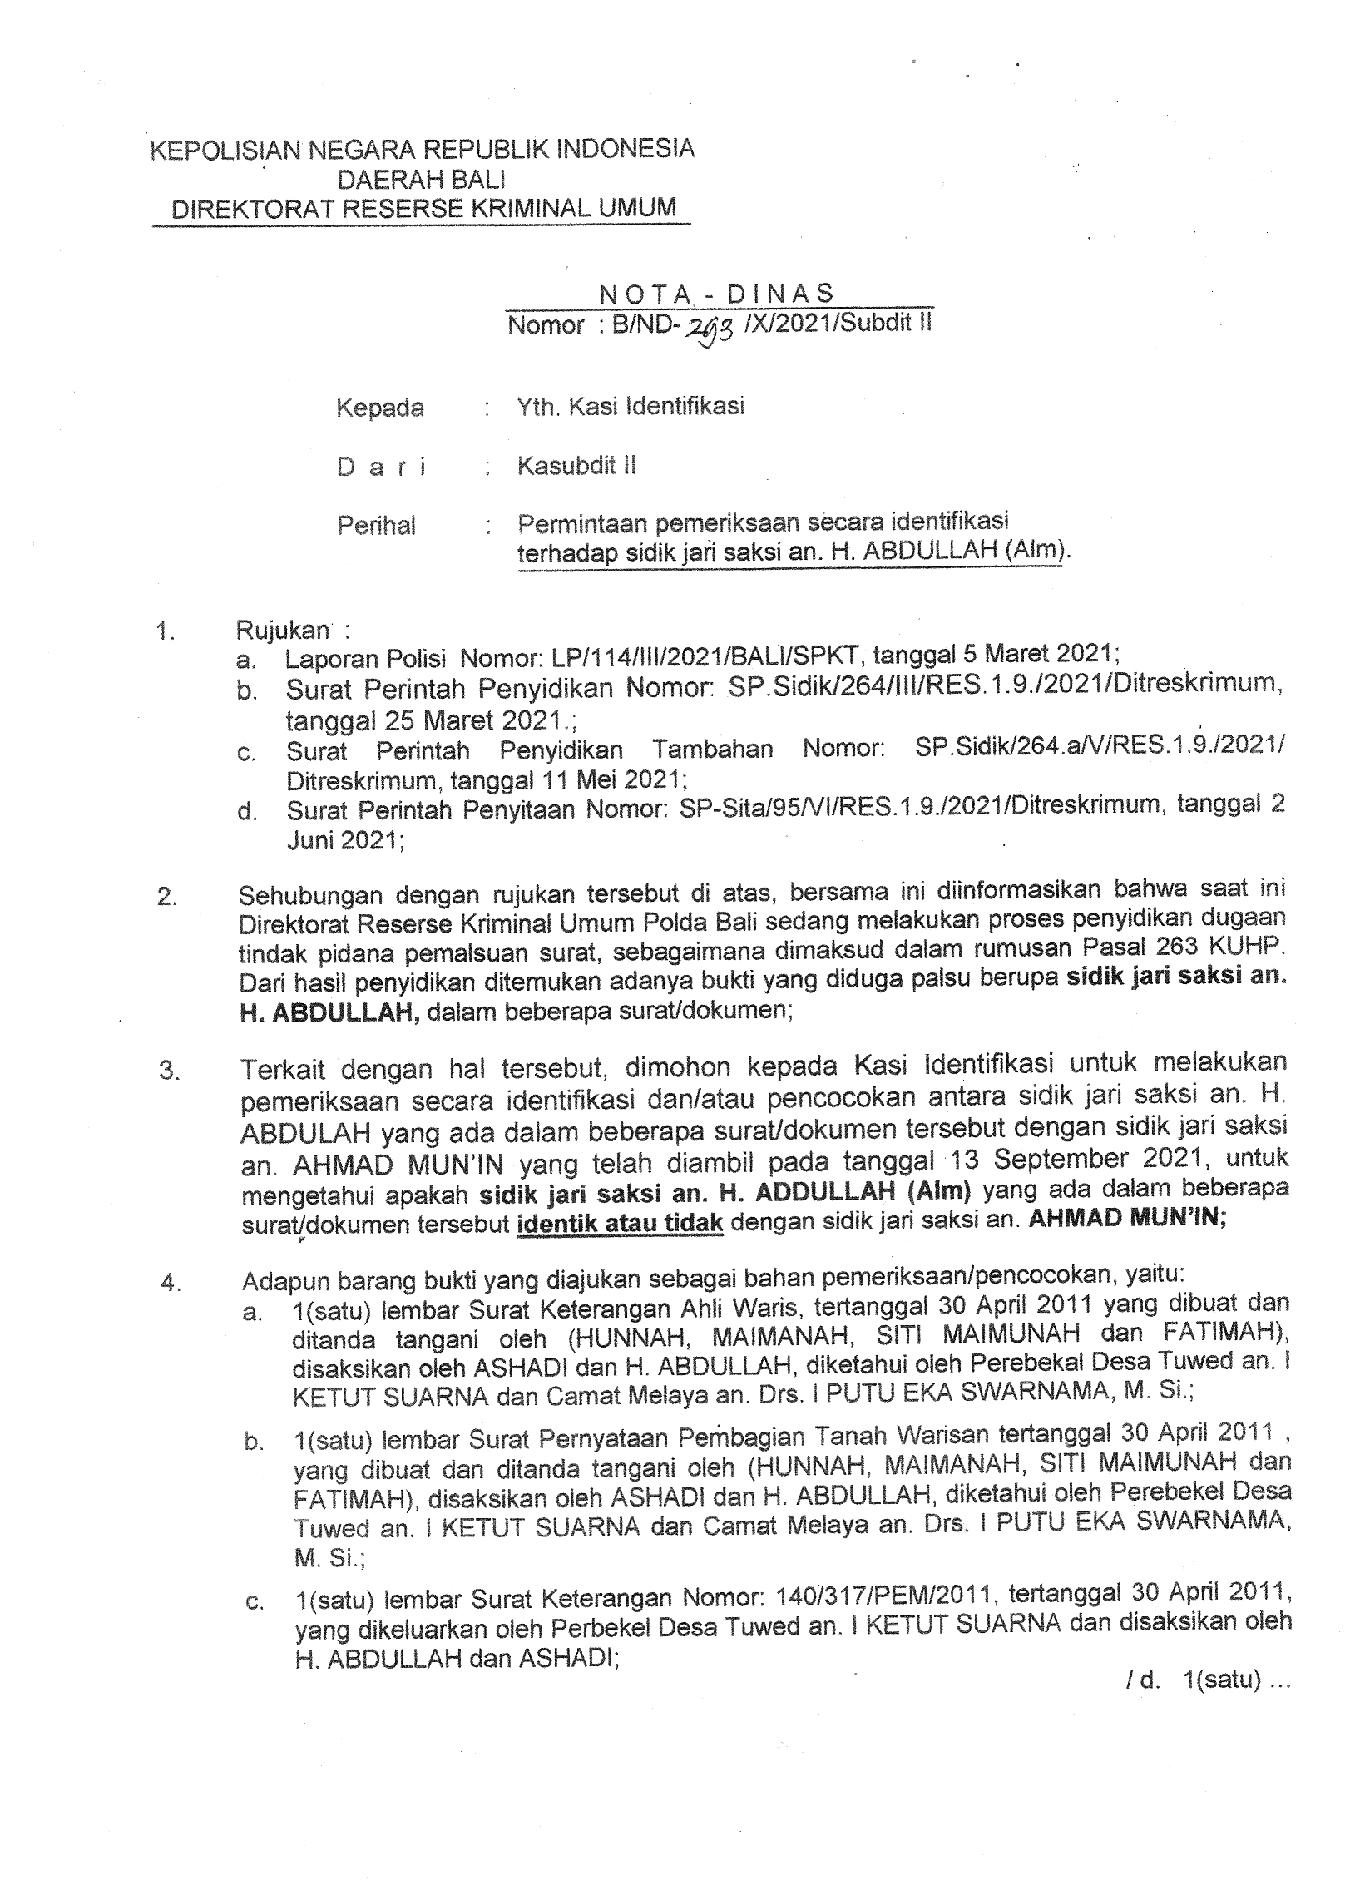

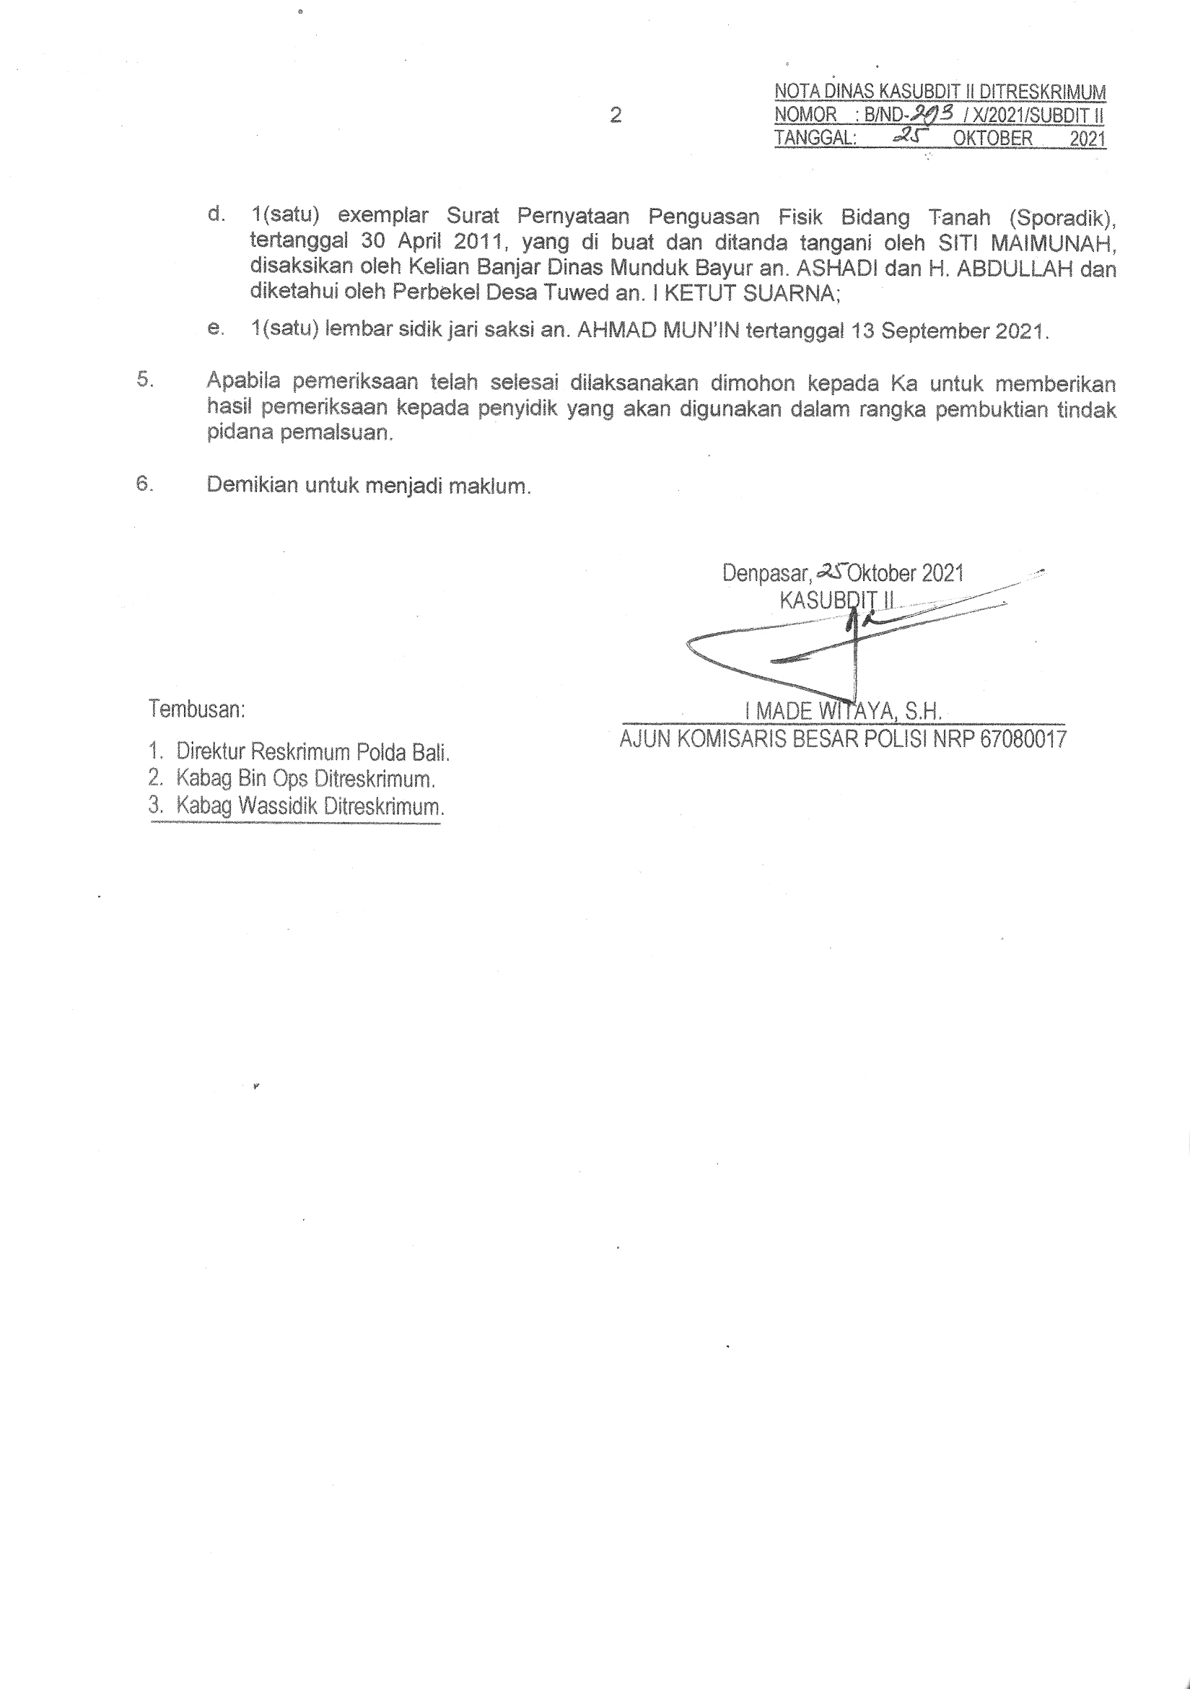

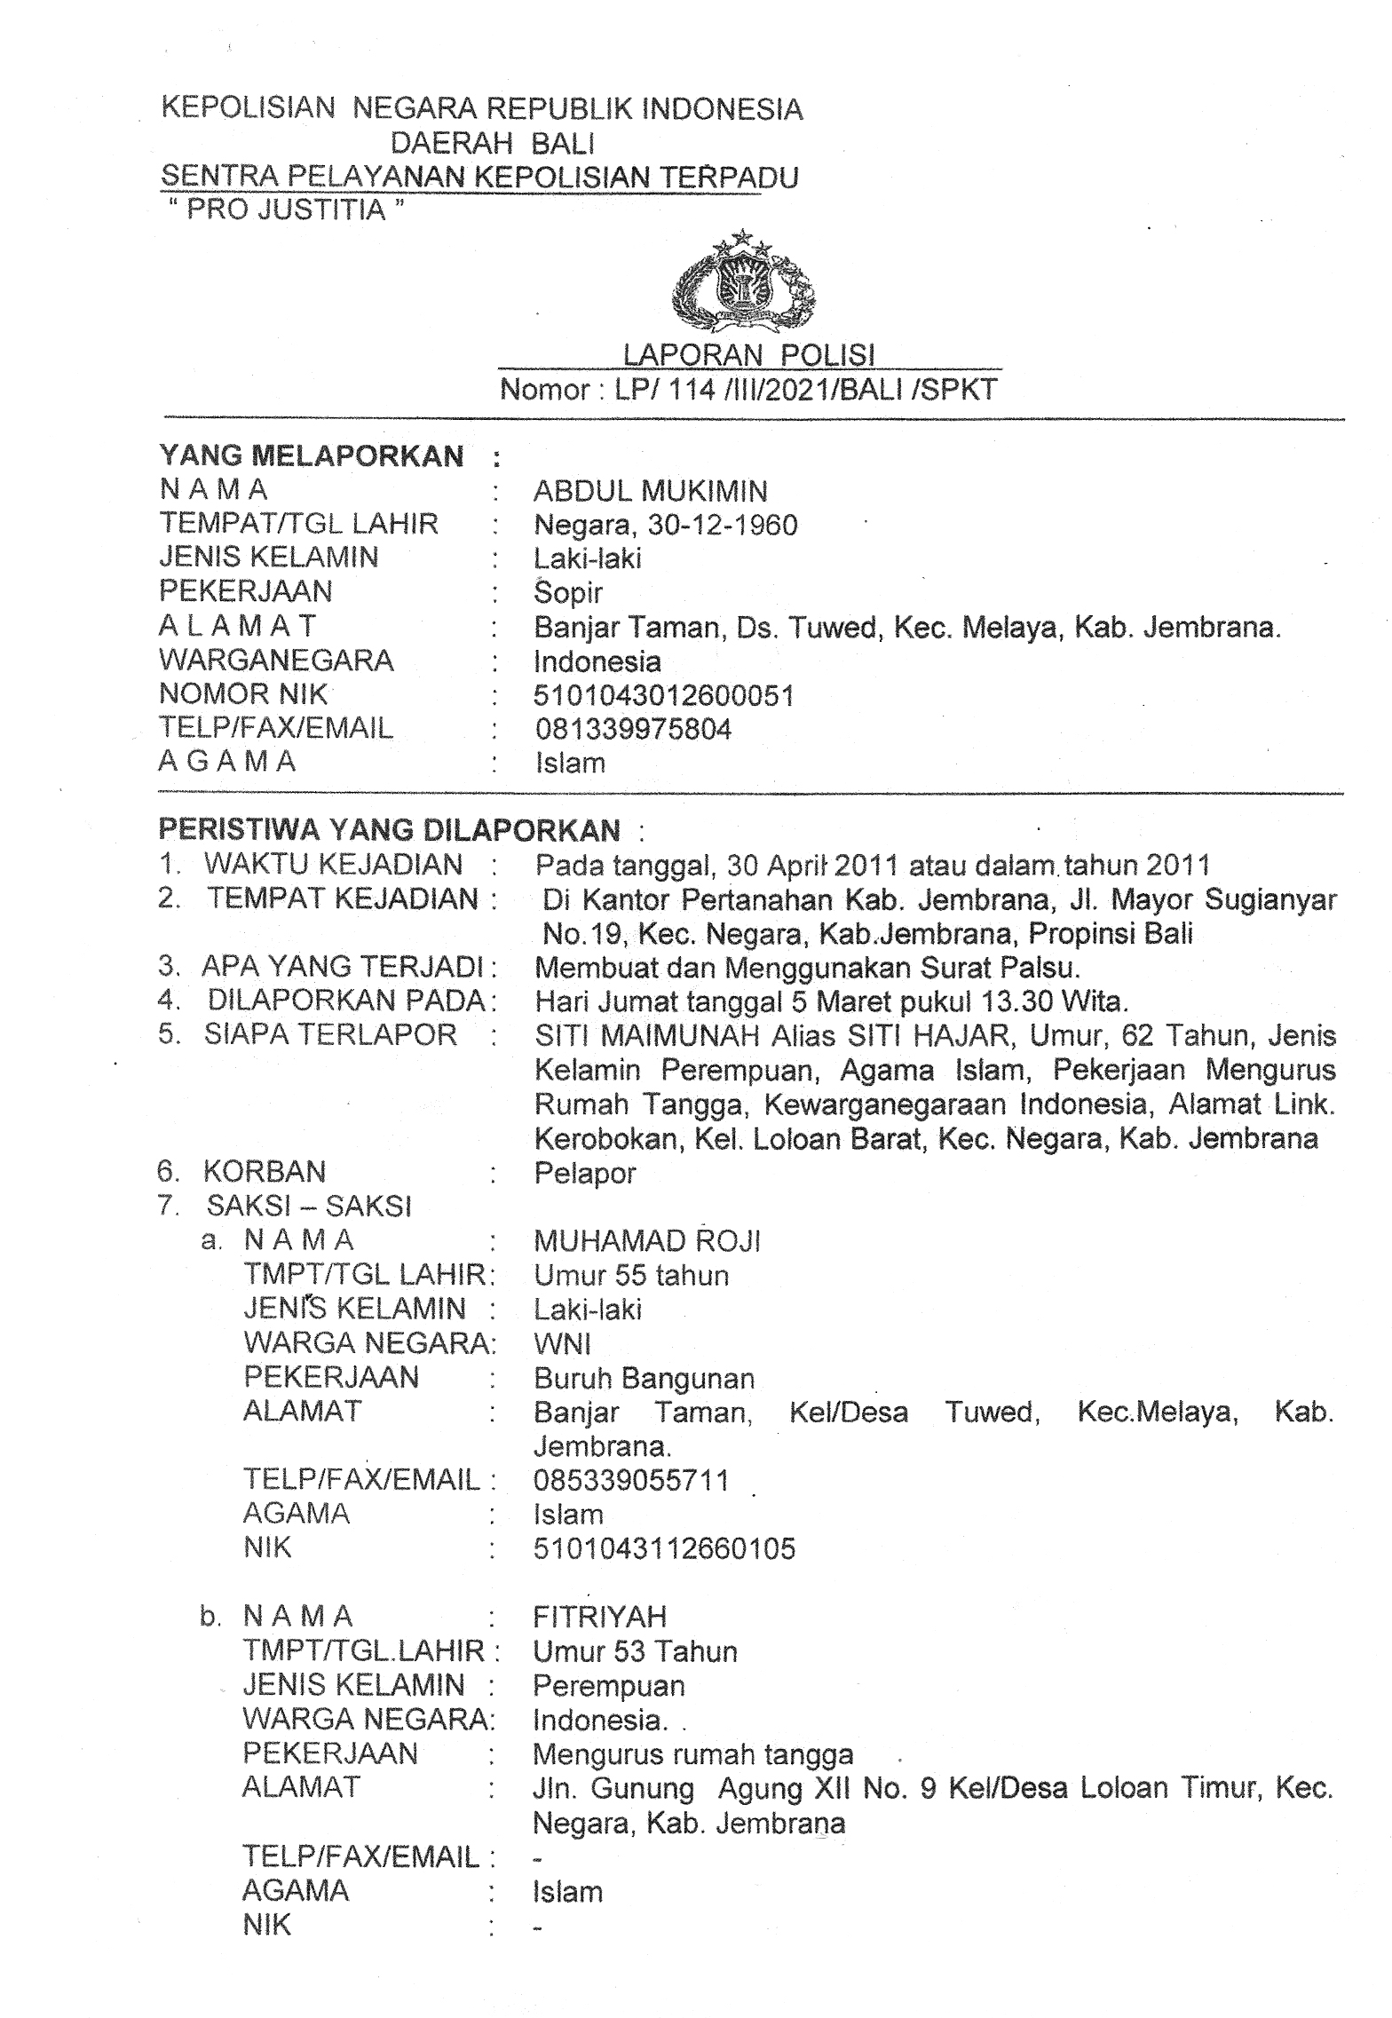

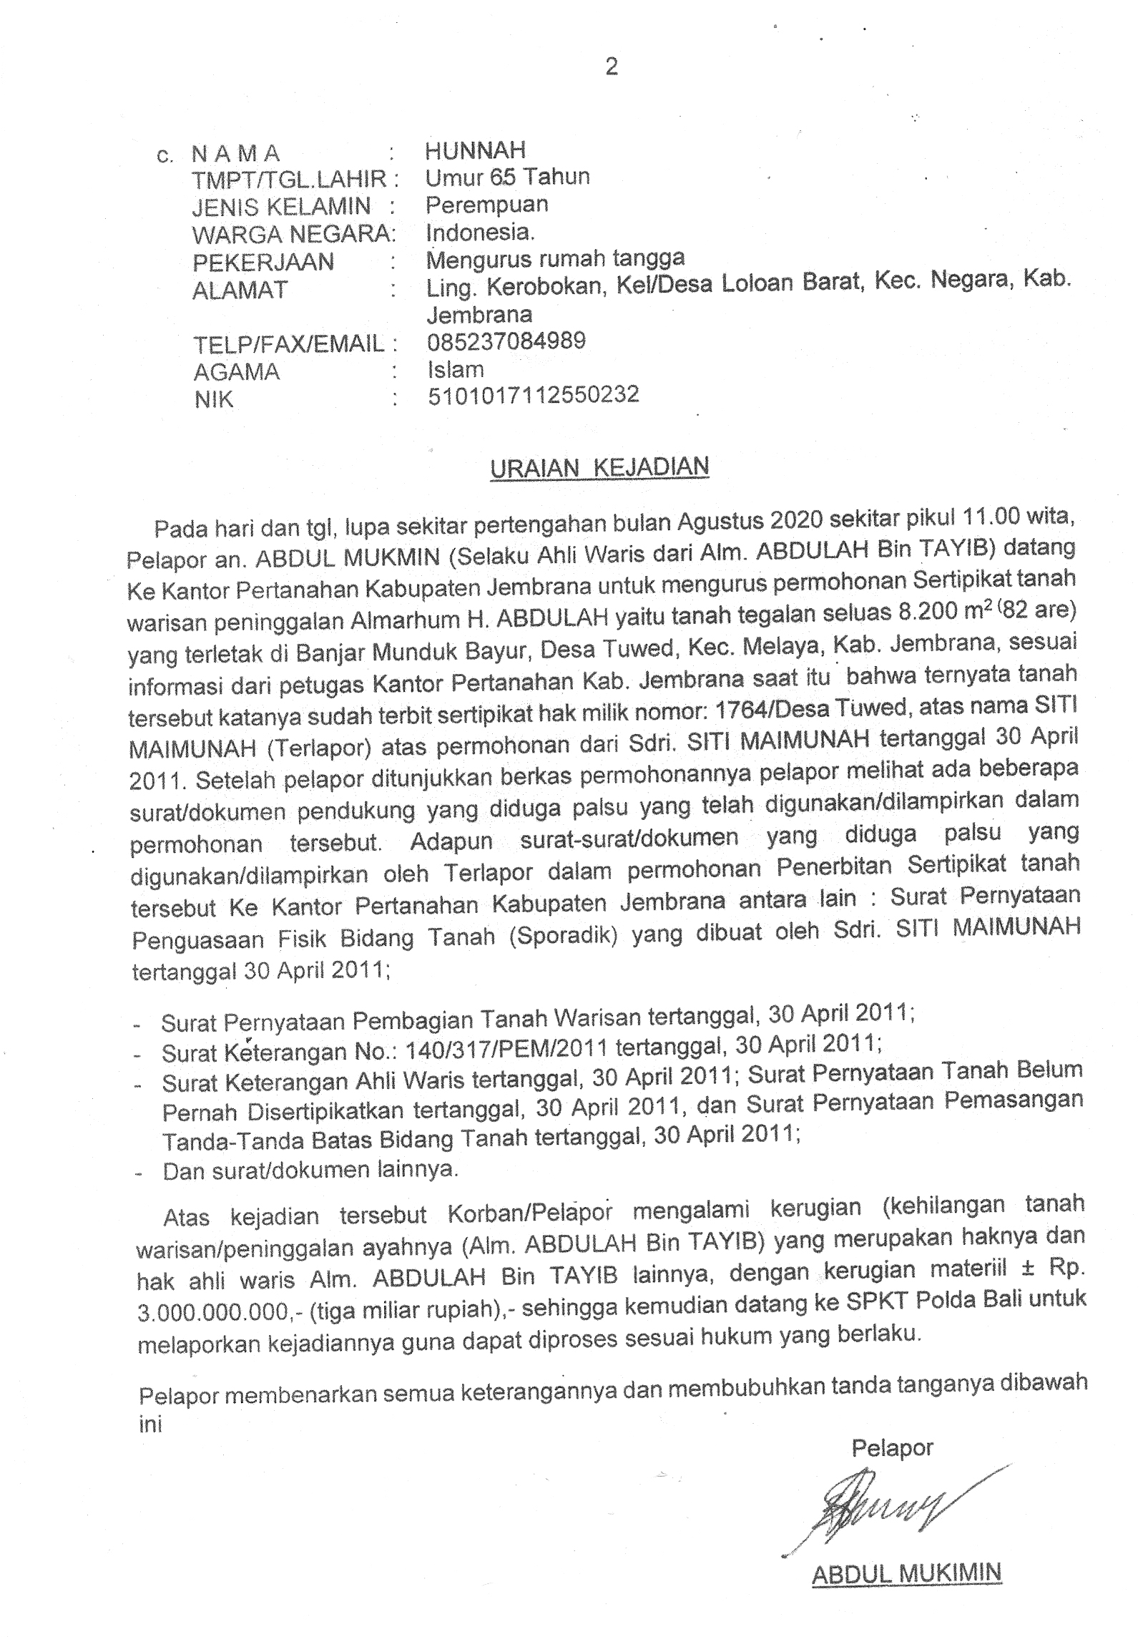

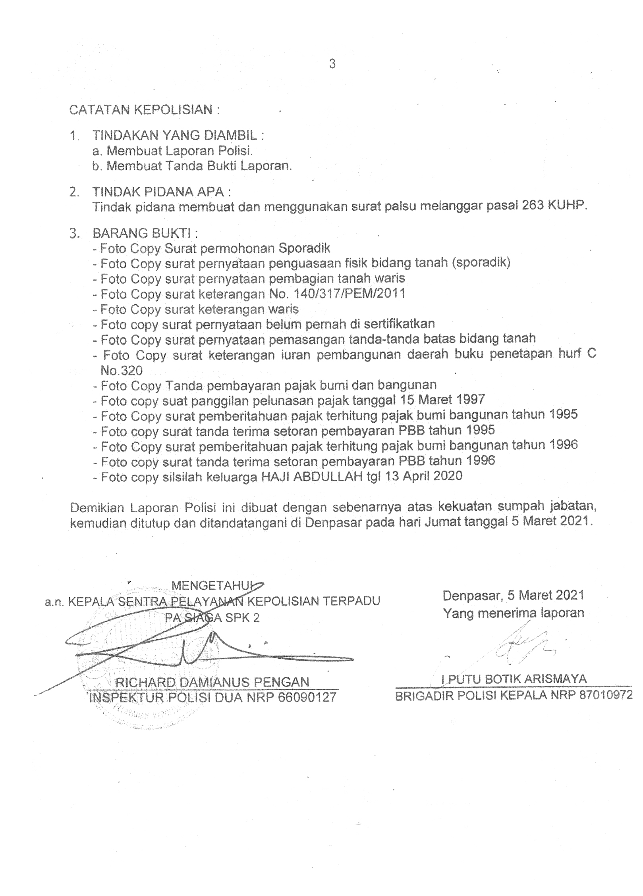

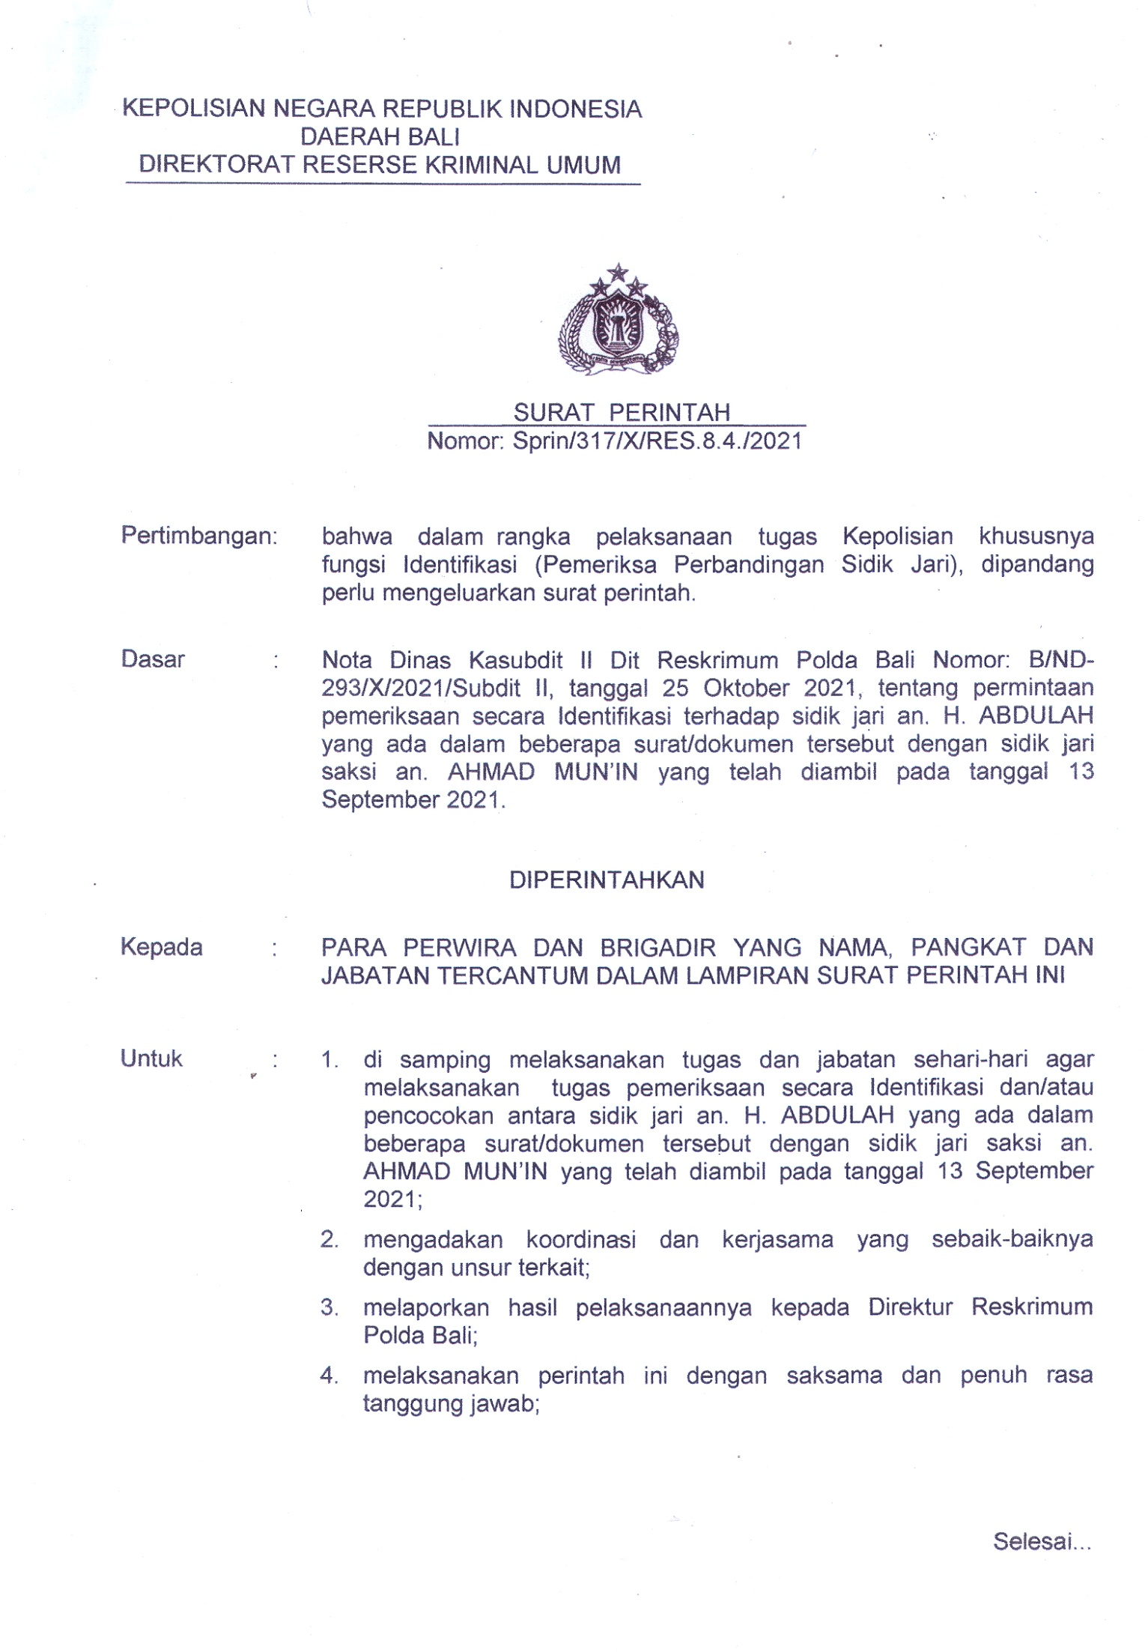

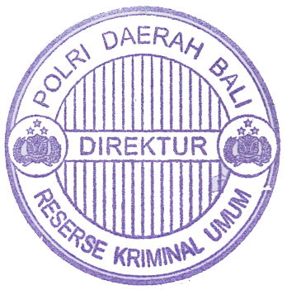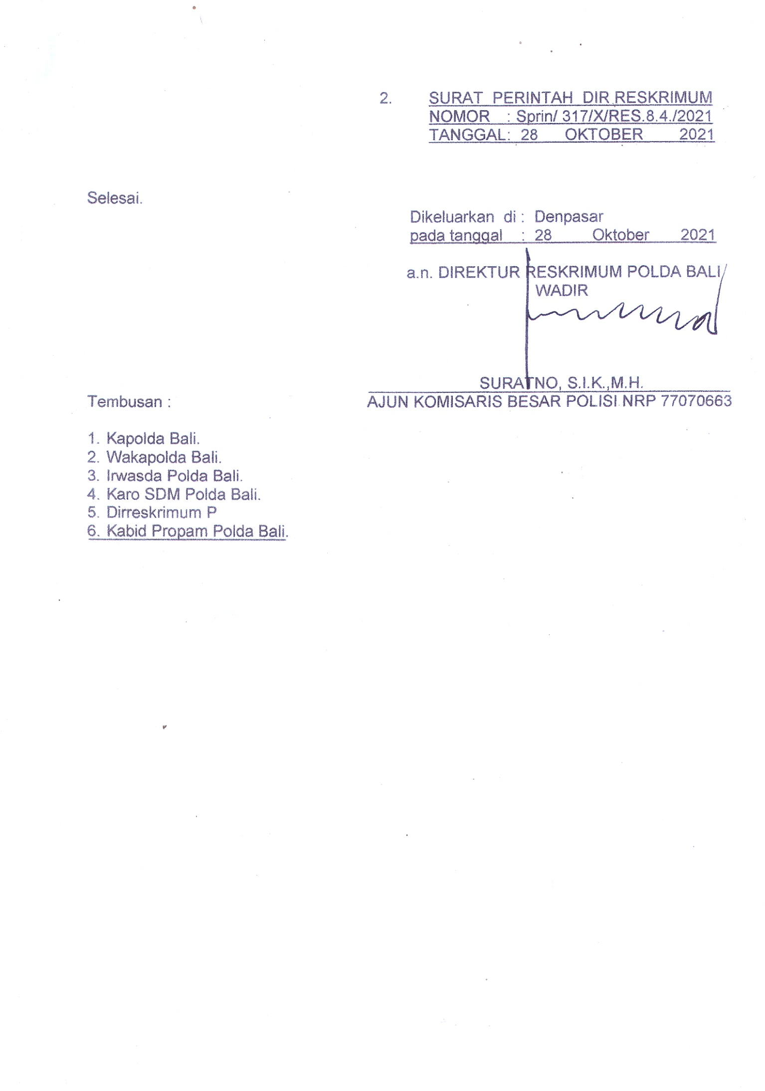

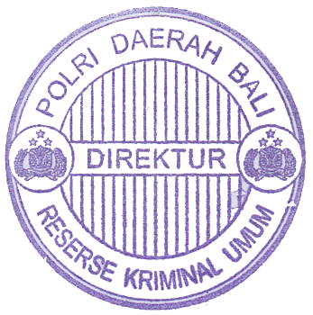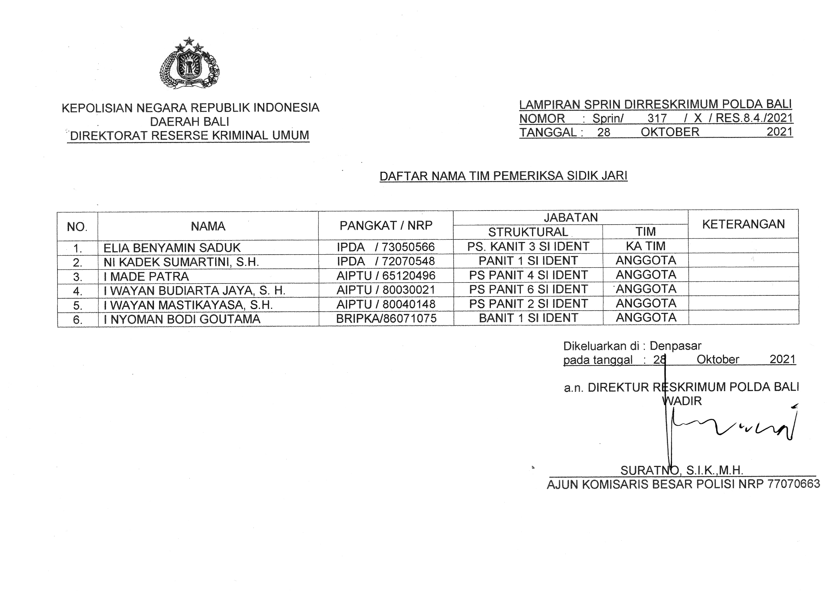

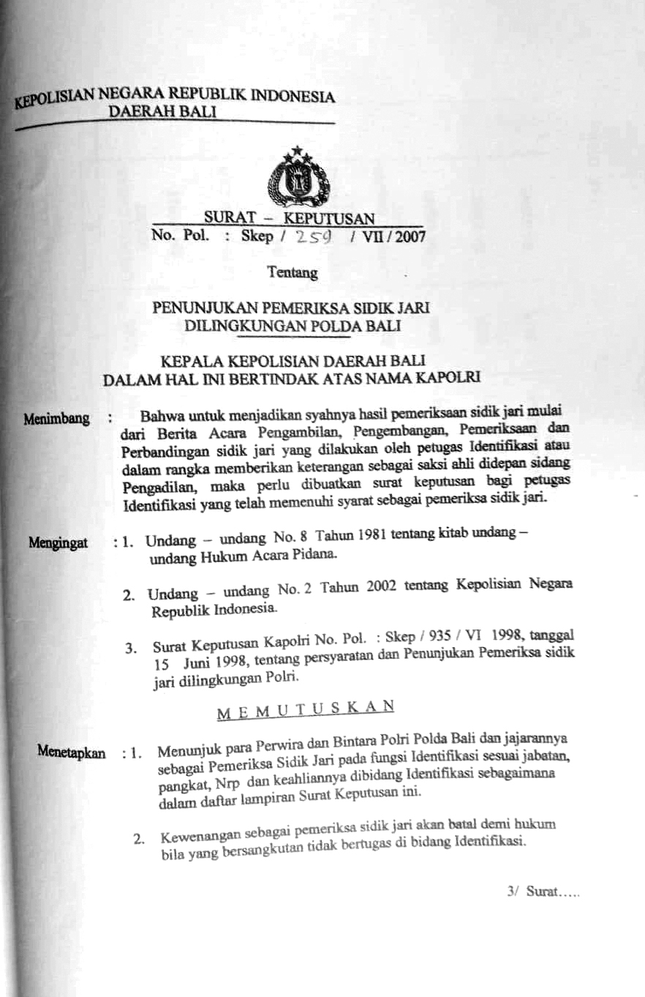

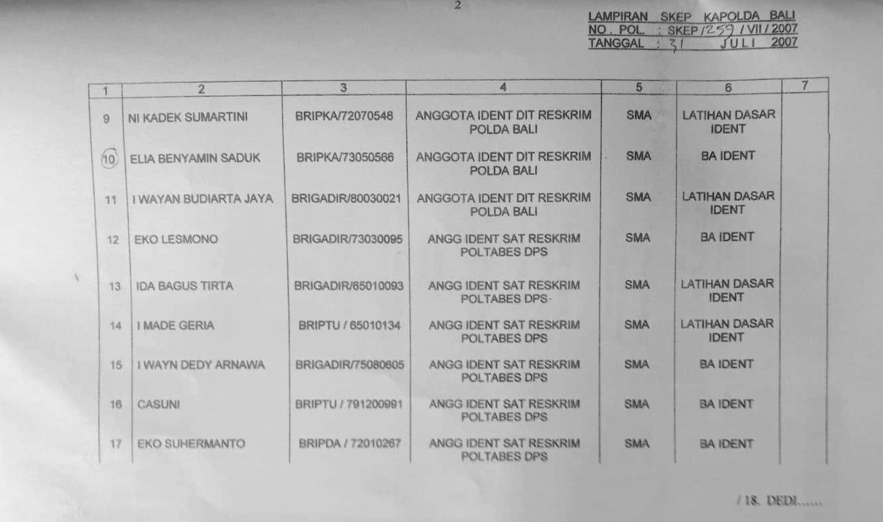

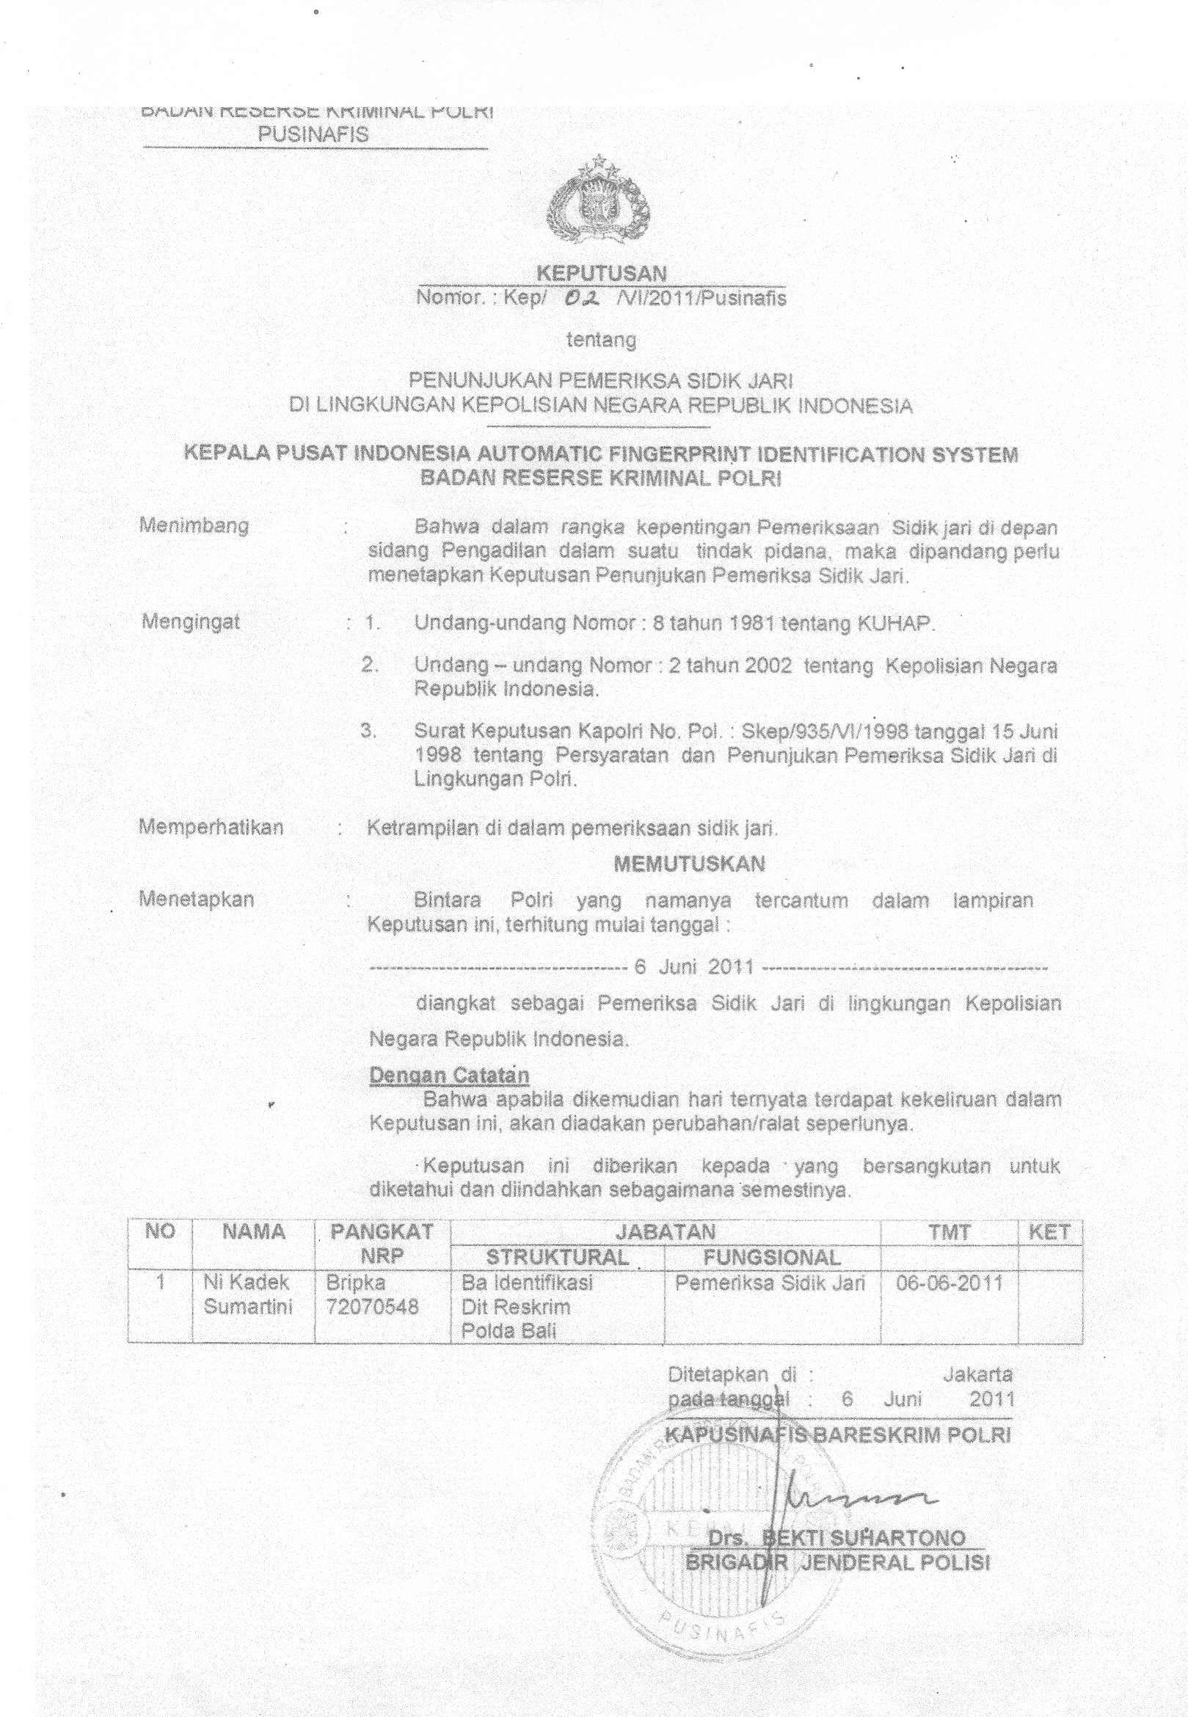

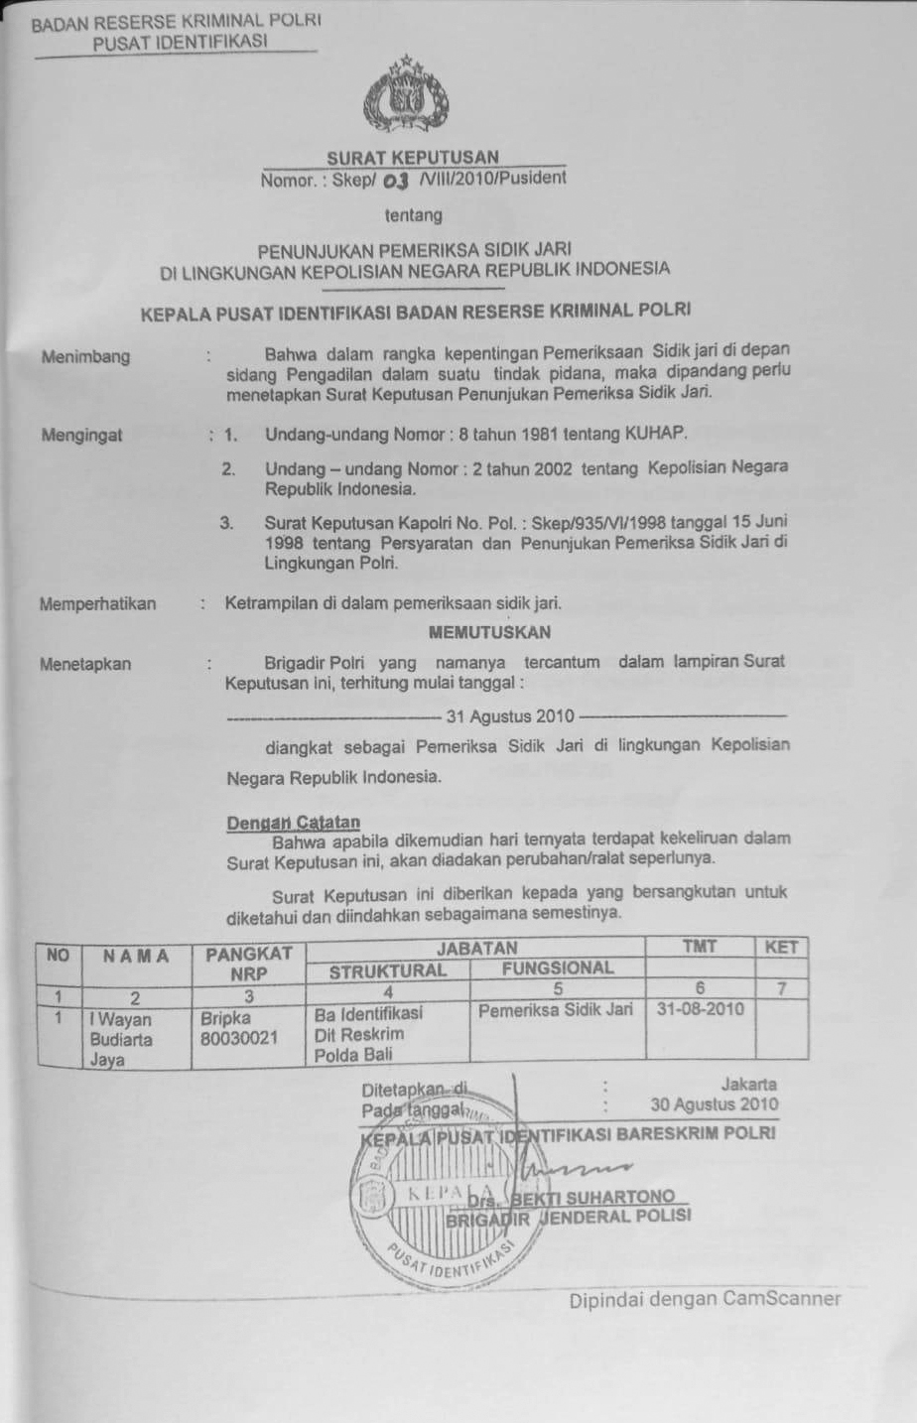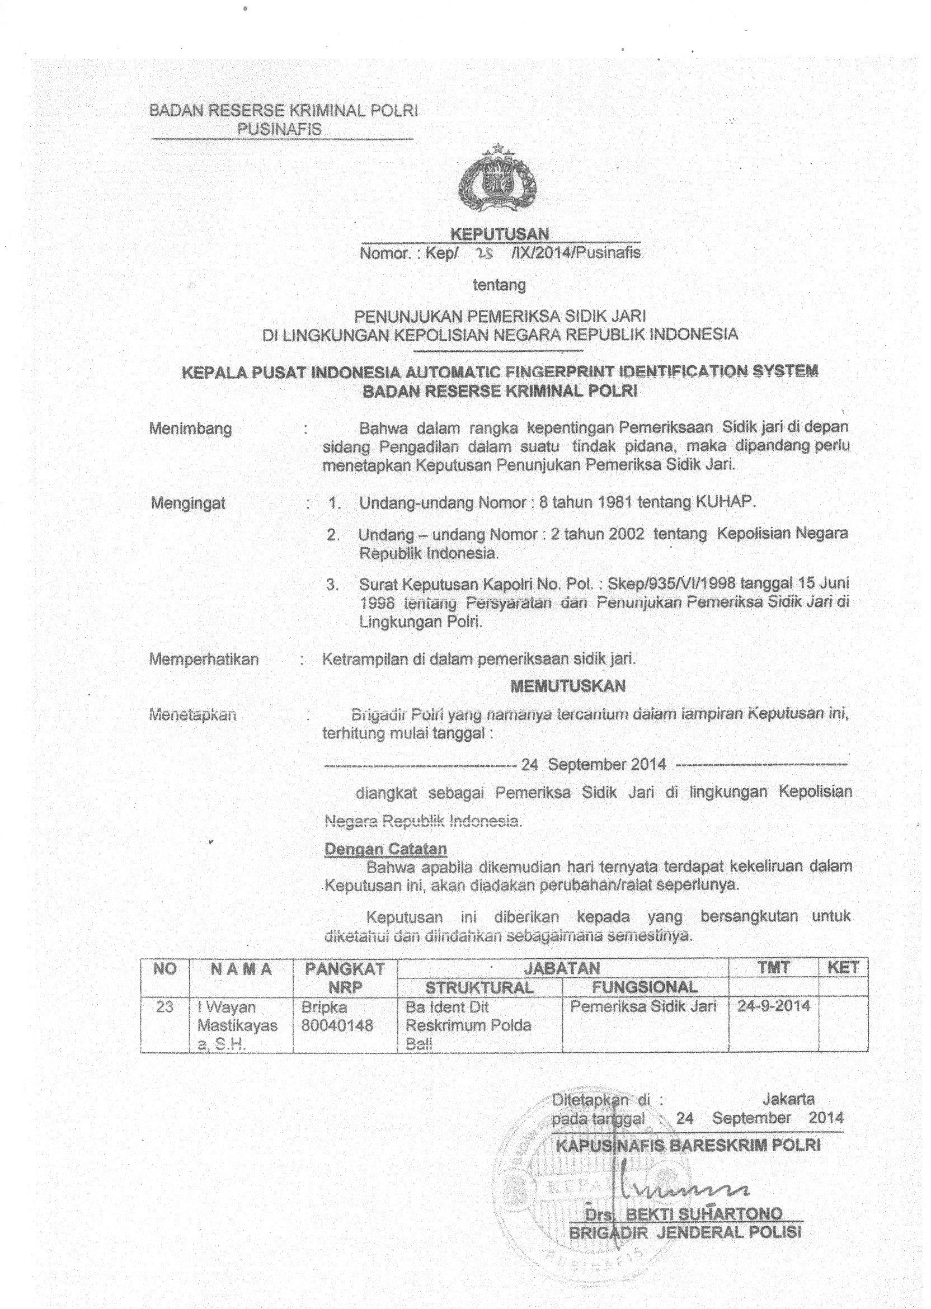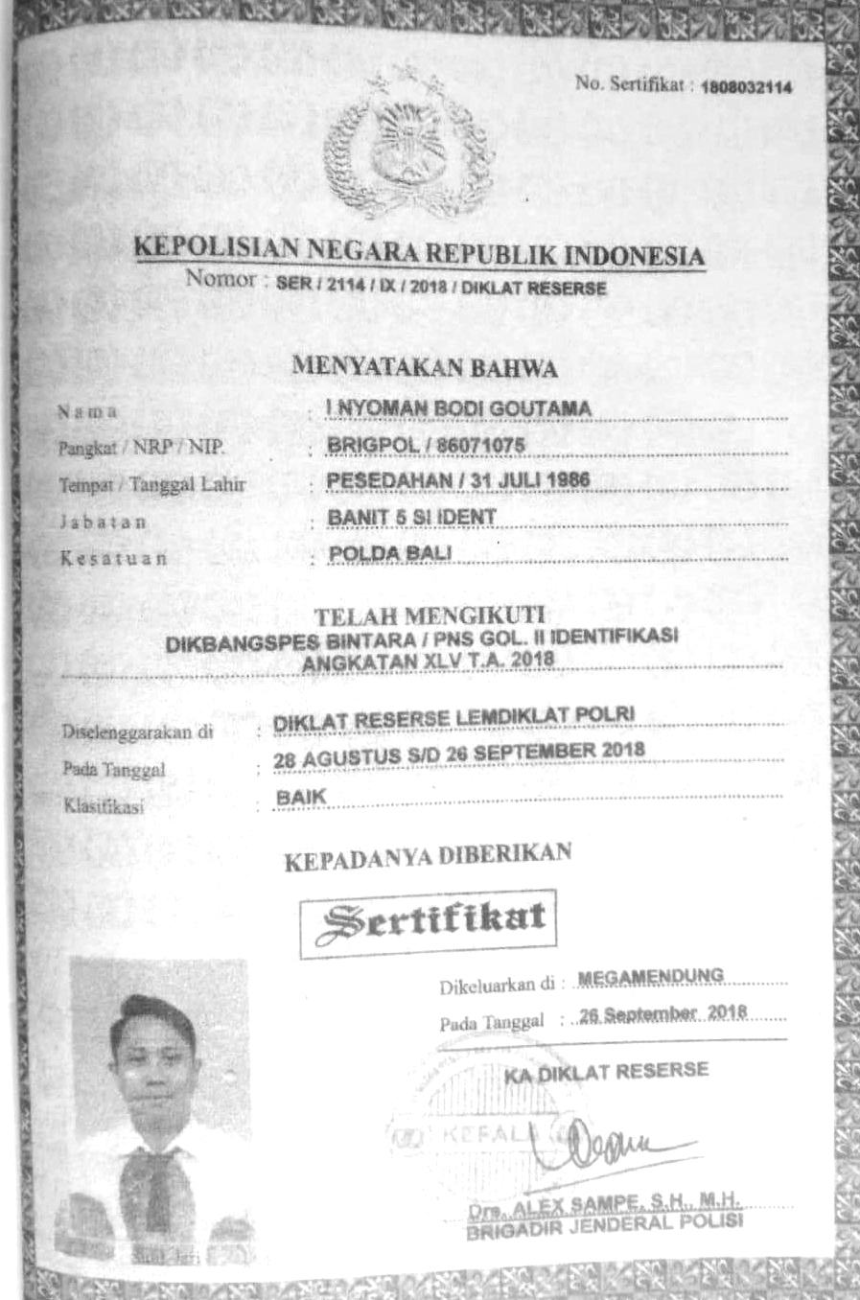

LAMPIRAN DOKUMENTASI

PENGAMBILAN SIDIK JARI OLEH PETUGAS PENGAMBIL SIDIK JARI

PADA KARTU AK-23 ATAS NAMA AHMAD MUN’IN

Petugas sidik jari (Inafis) Polda Bali a.n. Bripka I NYOMAN BODI GOUTAMA, mengambil sidik jari saksi a.n. AHMAD MUN’IN yang kemudian direkam kedalam kartu AK-23 yang disaksikan oleh Ipda ELIA BENYAMIN SADUK dan Penyidik a.n. Akp I MADE CINDRA,S.H. -----------------

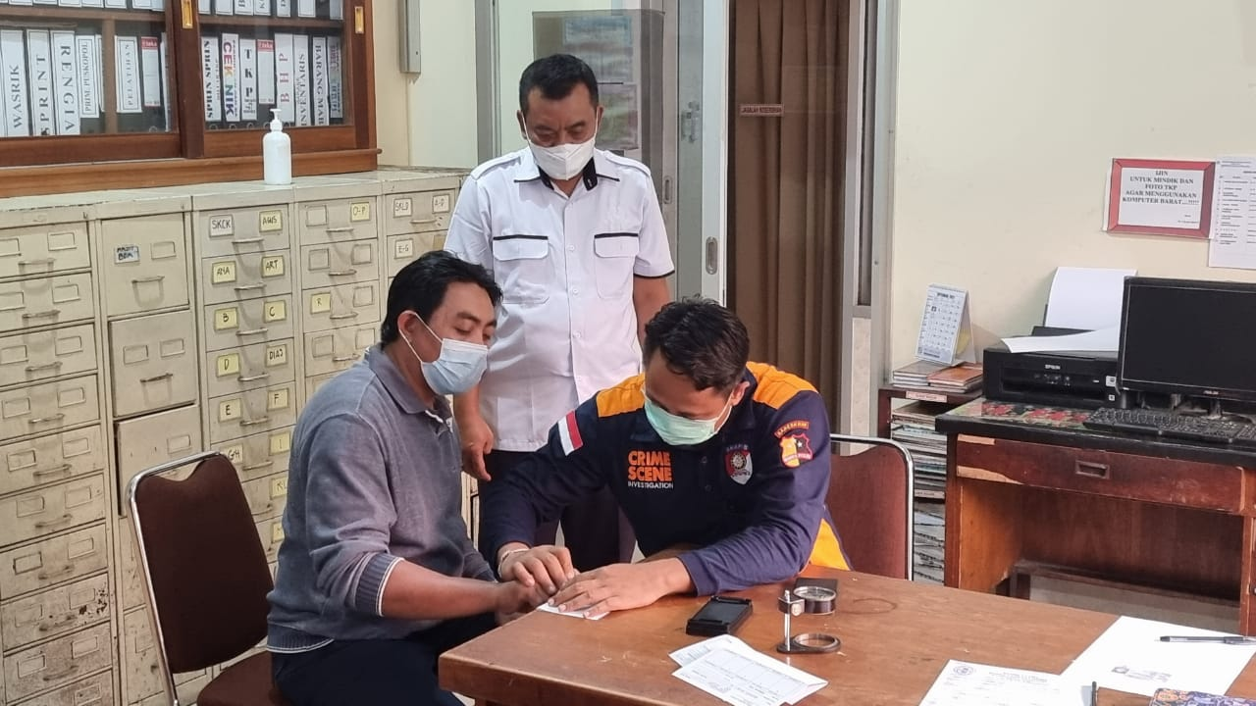

LAMPIRAN DOKUMENTASI

PADA SAAT PEMOTRETAN SIDIK JARI

A.N. H. ABDULLAH (ALM) YANG TERDAPAT PADA

1 (SATU) LEMBAR SURAT KETERANGAN AHLI WARIS,

1 (SATU) LEMBAR SURAT PERNYATAAN PEMBAGIAN TANAH WARISAN,

1 (SATU) LEMBAR SURAT KETERANGAN NOMOR: 140/317/PEM/2011 YANG DIKELUARTKAN OLEH PREBEKEL DESA TUWED, 1 (SATU) EXSEMPLAR SURAT PERNYATAAN PENGUASAAN FISIK BIDANG TANAH (SPORADIK) DAN 1 (SATU)LEMBAR SIDIK JARI SAKSI A.N. AHMAD MUN’IN, DIRUANG SIDIK JARI DIT RESKRIMUM POLDA BALI

Foto 1 : Petugas sidik jari (Inafis) Polda Bali a.n. Ipda ELIA BENYAMIN SADUK dan Aiptu I MADE PATRA mengambil dokumentasi sidik jari/cap jari yang diragukan a.n. H. ABDULLAH (Alm) pada 1 (satu) lembar Surat Keterangan Ahli Waris, tertanggal 30 April 2011 yang dibuat dan ditandatangani oleh (HUNNAH, MAIMANAH, SITI MAIMUNAH dan FATIMAH), disaksikan oleh ASHADI dan H. ABDULLAH, diketahui oleh Prebekel Desa Tuwed a,n. I KETUT SUARNA dan Camat Melaya a.n. Drs. I PUTU EKA SWARNAMA, M. Si. ----------------------------

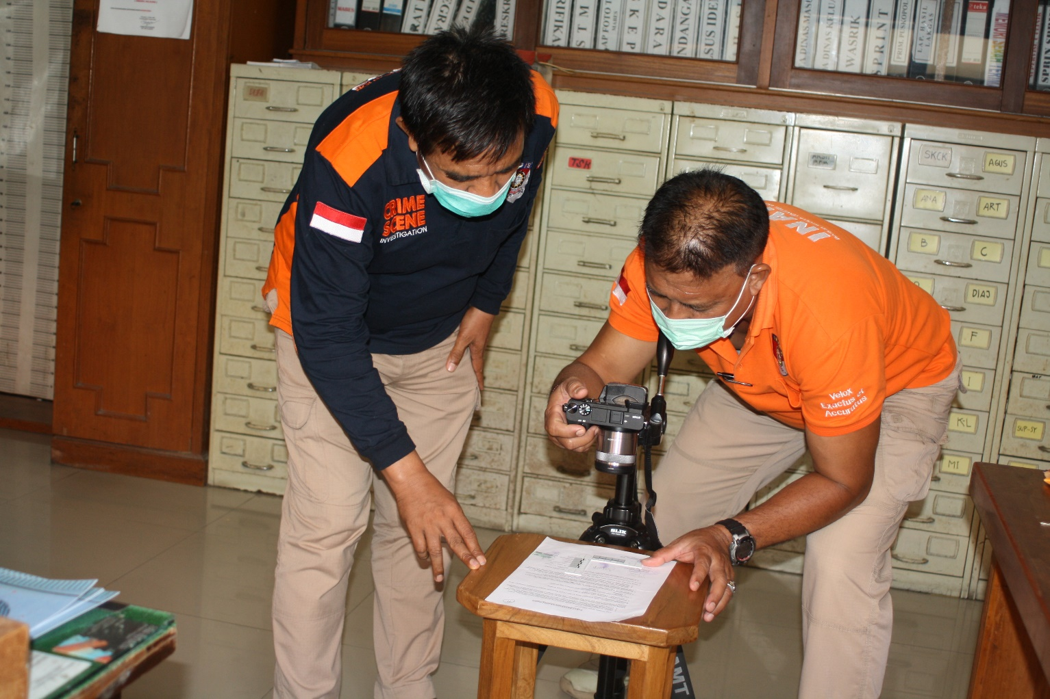

Foto 2 : Petugas sidik jari (Inafis) Polda Bali a.n. Ipda ELIA BENYAMIN SADUK dan Aiptu I MADE PATRA mengambil dokumentasi sidik jari/cap jari yang diragukan a.n. H. ABDULLAH (Alm) pada 1 (satu) lembar Surat Keterangan Ahli Waris, tertanggal 30 April 2011 yang dibuat dan ditandatangani oleh (HUNNAH, MAIMANAH, SITI MAIMUNAH dan FATIMAH), disaksikan oleh ASHADI dan H. ABDULLAH, diketahui oleh Prebekel Desa Tuwed a,n. I KETUT SUARNA dan Camat Melaya a.n. Drs. I PUTU EKA SWARNAMA, M. Si. ----------------------------

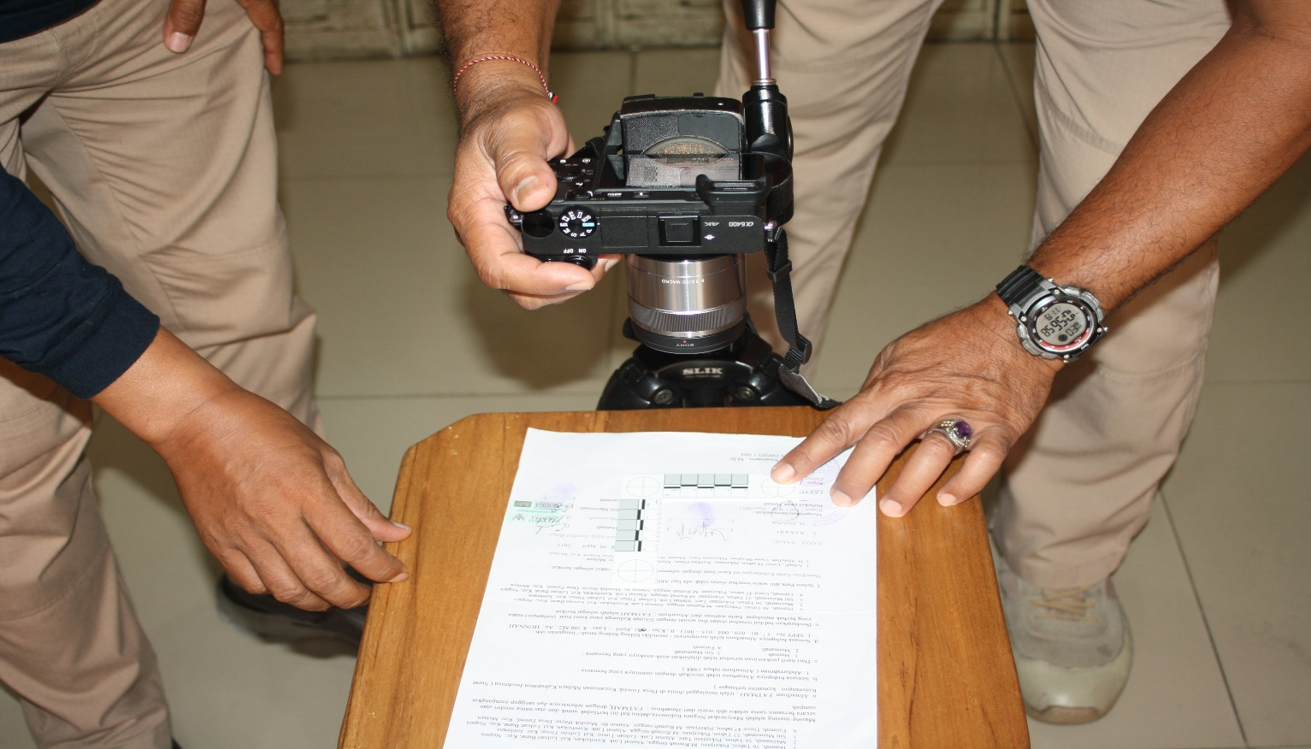

Foto 3 : Sidik jari/cap jari yang diragukan a.n. H. ABDULLAH (Alm) pada 1 (satu) lembar Surat Keterangan Ahli Waris, tertanggal 30 April 2011 yang dibuat dan ditandatangani oleh (HUNNAH, MAIMANAH, SITI MAIMUNAH dan FATIMAH), disaksikan oleh ASHADI dan H. ABDULLAH, diketahui oleh Prebekel Desa Tuwed a,n. I KETUT SUARNA dan Camat Melaya a.n. Drs. I PUTU EKA SWARNAMA, M. Si. --------------------------------------------------------------------

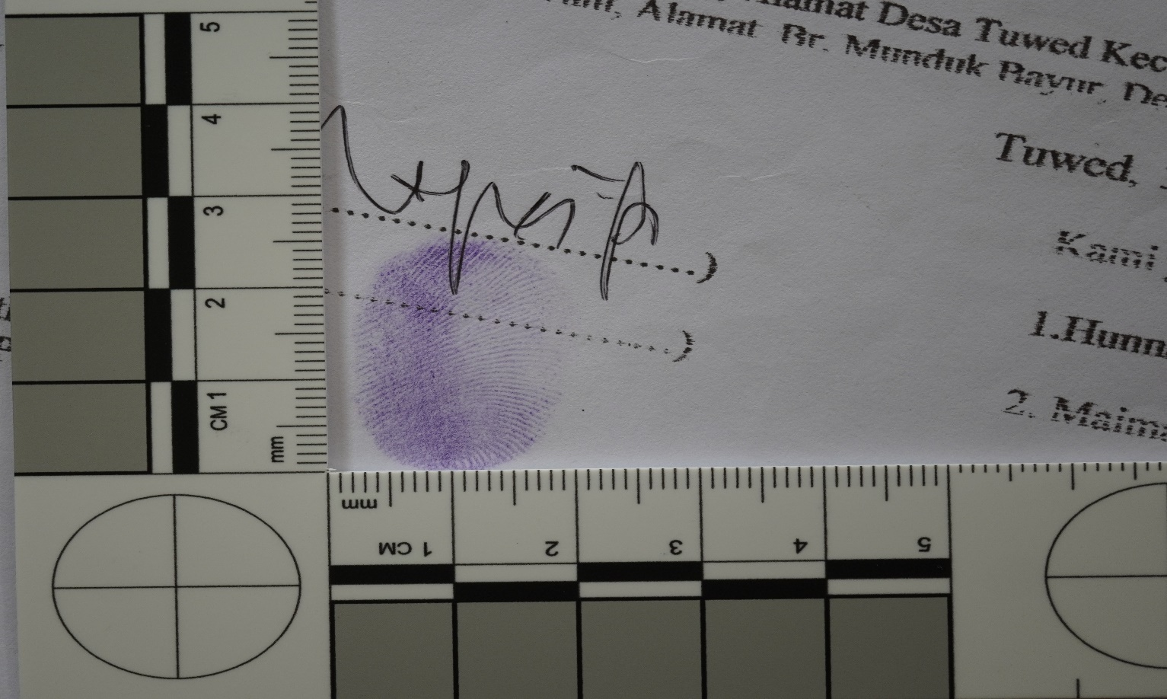

Foto 4 : Petugas sidik jari (Inafis) Polda Bali a.n. Ipda ELIA BENYAMIN SADUK dan Aiptu I MADE PATRA mengambil dokumentasi sidik jari/cap jari yang diragukan a.n. H. ABDULLAH (Alm) pada 1 (satu) lembar Surat Pernyataan Pembagian Tanah Warisan, tertanggal 30 April 2011 yang dibuat dan ditandatangani oleh (HUNNAH, MAIMANAH, SITI MAIMUNAH dan FATIMAH), disaksikan oleh ASHADI dan H. ABDULLAH, diketahui oleh Prebekel Desa Tuwed a,n. I KETUT SUARNA dan Camat Melaya a.n. Drs. I PUTU EKA SWARNAMA, M. Si. ----------

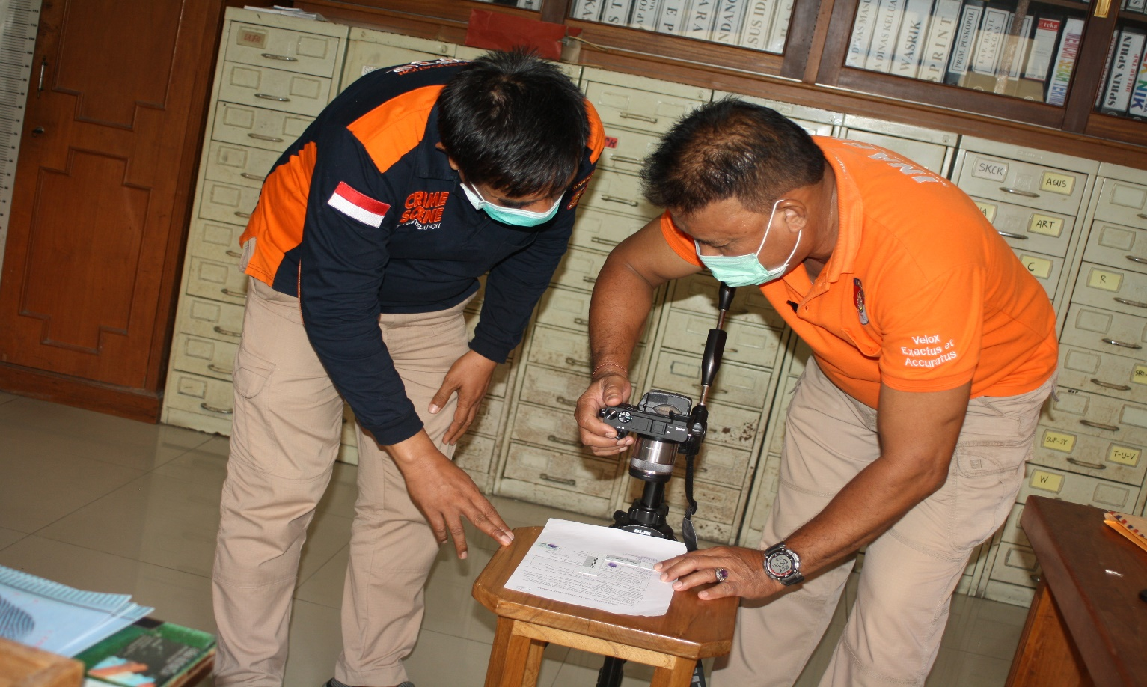

Foto 5 : Petugas sidik jari (Inafis) Polda Bali a.n. Ipda ELIA BENYAMIN SADUK dan Aiptu I MADE PATRA mengambil dokumentasi sidik jari/cap jari yang diragukan a.n. H. ABDULLAH (Alm) pada 1 (satu) lembar Surat Pernyataan Pembagian Tanah Warisan, tertanggal 30 April 2011 yang dibuat dan ditandatangani oleh (HUNNAH, MAIMANAH, SITI MAIMUNAH dan FATIMAH), disaksikan oleh ASHADI dan H. ABDULLAH, diketahui oleh Prebekel Desa Tuwed a,n. I KETUT SUARNA dan Camat Melaya a.n. Drs. I PUTU EKA SWARNAMA, M. Si. ----------

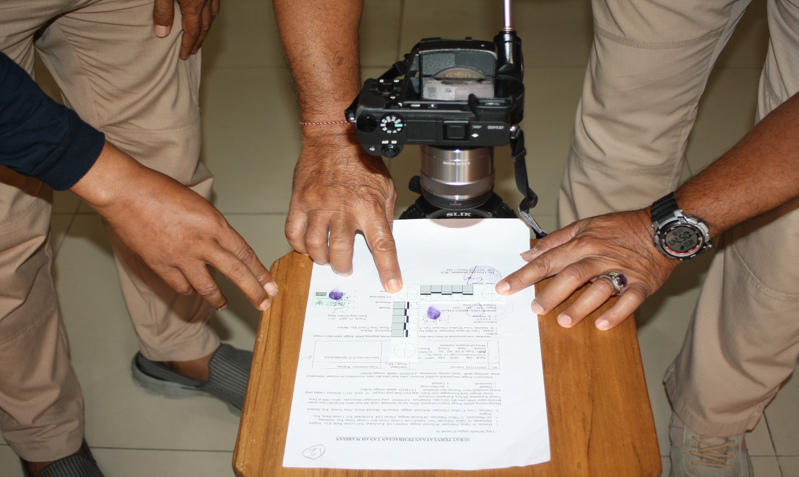

Foto 6 : Sidik jari/cap jari yang diragukan a.n. H. ABDULLAH (Alm) pada 1 (satu) lembar Surat Pernyataan Pembagian Tanah Warisan, tertanggal 30 April 2011 yang dibuat dan ditandatangani oleh (HUNNAH, MAIMANAH, SITI MAIMUNAH dan FATIMAH), disaksikan oleh ASHADI dan H. ABDULLAH, diketahui oleh Prebekel Desa Tuwed a,n. I KETUT SUARNA dan Camat Melaya a.n. Drs. I PUTU EKA SWARNAMA, M. Si. ----------------------------

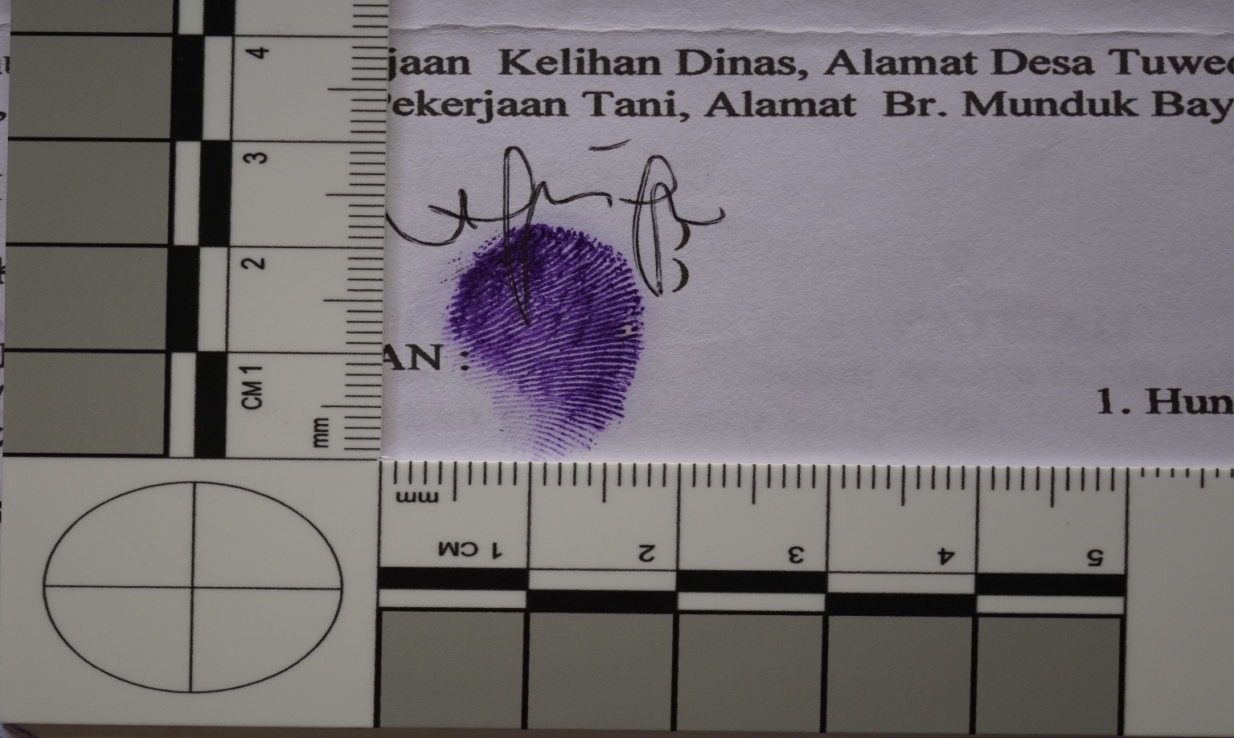

Foto 7 : Petugas sidik jari (Inafis) Polda Bali a.n. Ipda ELIA BENYAMIN SADUK dan Aiptu I MADE PATRA mengambil dokumentasi sidik jari/cap jari yang diragukan a.n. H. ABDULLAH (Alm) pada 1 (satu) lembar Surat Keterangan Nomor: 140/317/PEM/2011, tertanggal 30 April 2011 yang dikeluarkan oleh Prebekel Desa Tuwed a,n. I KETUT SUARNA dan disaksikan oleh H. ABDULLAH dan ASHADI. -------------------------------------------------------------------------------

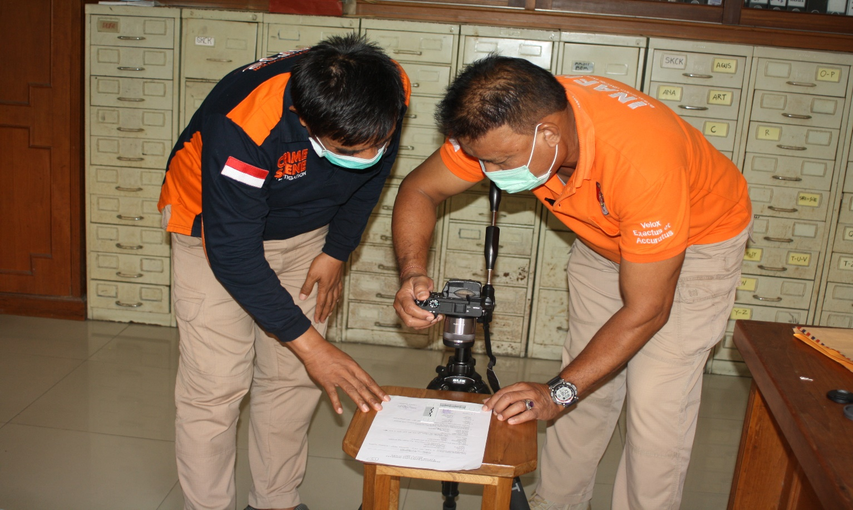

Foto 8 : Petugas sidik jari (Inafis) Polda Bali a.n. Ipda ELIA BENYAMIN SADUK dan Aiptu I MADE PATRA mengambil dokumentasi sidik jari/cap jari yang diragukan a.n. H. ABDULLAH (Alm) pada 1 (satu) lembar Surat Keterangan Nomor: 140/317/PEM/2011, tertanggal 30 April 2011 yang dikeluarkan oleh Prebekel Desa Tuwed a,n. I KETUT SUARNA dan disaksikan oleh H. ABDULLAH dan ASHADI. -------------------------------------------------------------------------------

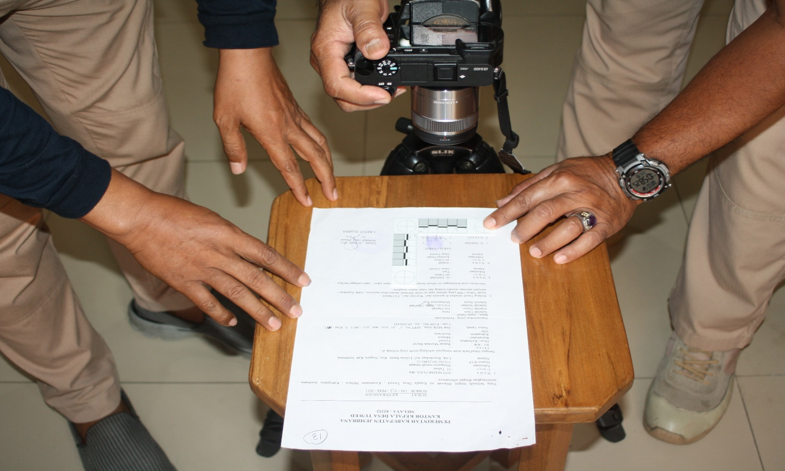

Foto 9 : Sidik jari/cap jari yang diragukan a.n. H. ABDULLAH (Alm) pada 1 (satu) lembar Surat Keterangan Nomor: 140/317/PEM/2011, tertanggal 30 April 2011 yang dikeluarkan oleh Prebekel Desa Tuwed a,n. I KETUT SUARNA dan disaksikan oleh H. ABDULLAH dan ASHADI. ----------------------------------------------------------------------------------------------------------------

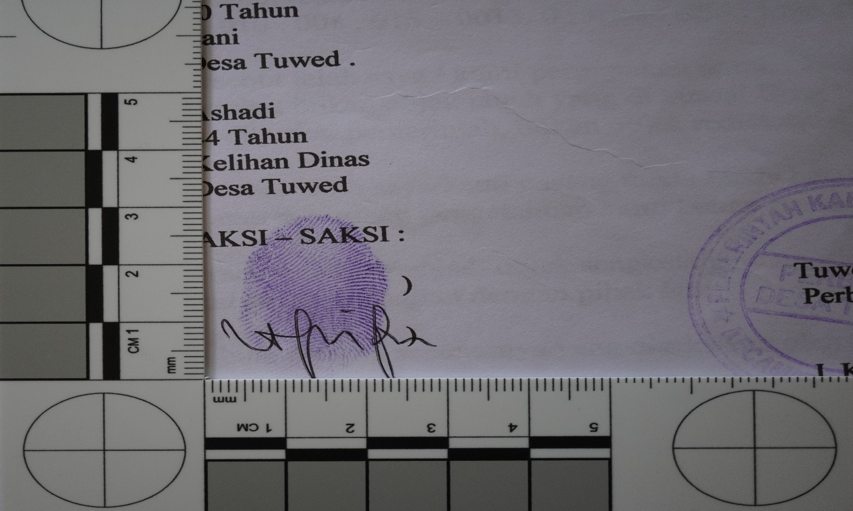

Foto 10 : Petugas sidik jari (Inafis) Polda Bali a.n. Ipda ELIA BENYAMIN SADUK dan Aiptu I MADE PATRA mengambil dokumentasi sidik jari/cap jari yang diragukan a.n. H. ABDULLAH (Alm) pada 1(satu) exemplar Surat Pernyataan Penguasaan Fisik Bidang Tanah (Sporadik), tertanggal 30 April 2011, yang dibuat dan ditanda tangani oleh SITI MAIMUNAH, disaksikan oleh Kelian banjar Dinas Munduk Bayur a.n. ASHADI dan H. ABDULLAH, yang diketahui oleh Prebekel Desa Tuwed a.n. I KETUT SUARNA. --------------------------------------------------------------

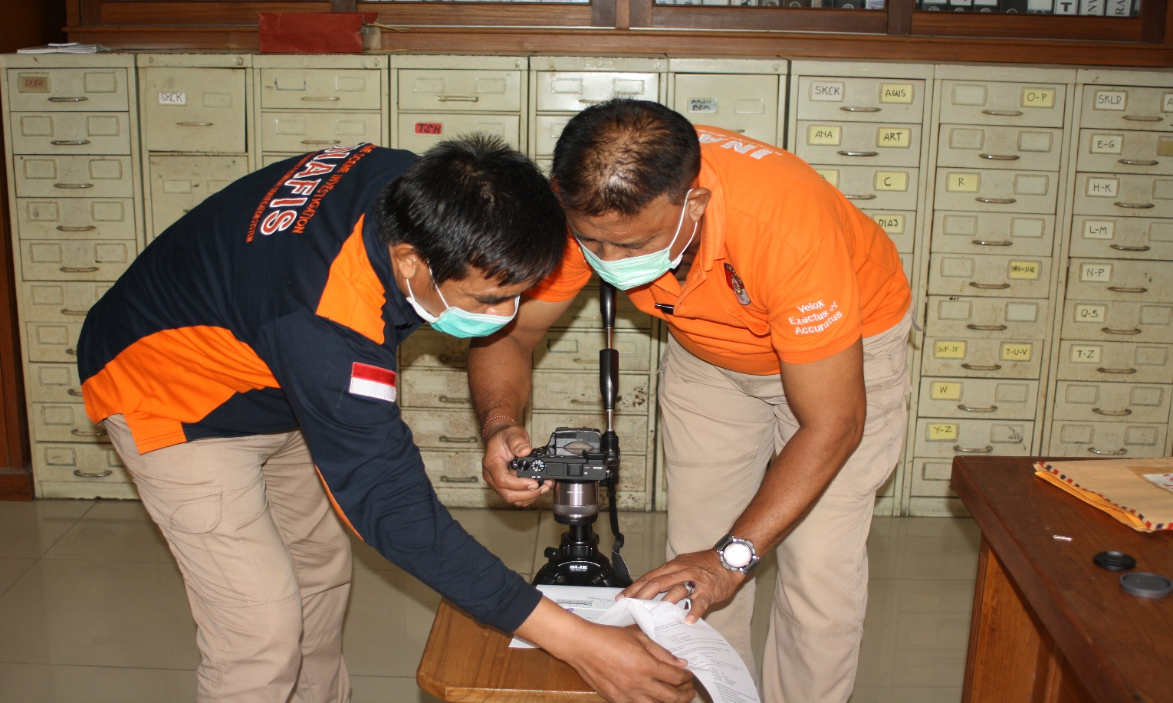

Foto 11 : Petugas sidik jari (Inafis) Polda Bali a.n. Ipda ELIA BENYAMIN SADUK dan Aiptu I MADE PATRA mengambil dokumentasi sidik jari/cap jari yang diragukan a.n. H. ABDULLAH (Alm) pada 1(satu) exemplar Surat Pernyataan Penguasaan Fisik Bidang Tanah (Sporadik), tertanggal 30 April 2011, yang dibuat dan ditanda tangani oleh SITI MAIMUNAH, disaksikan oleh Kelian banjar Dinas Munduk Bayur a.n. ASHADI dan H. ABDULLAH, yang diketahui oleh Prebekel Desa Tuwed a.n. I KETUT SUARNA. --------------------------------------------------------------

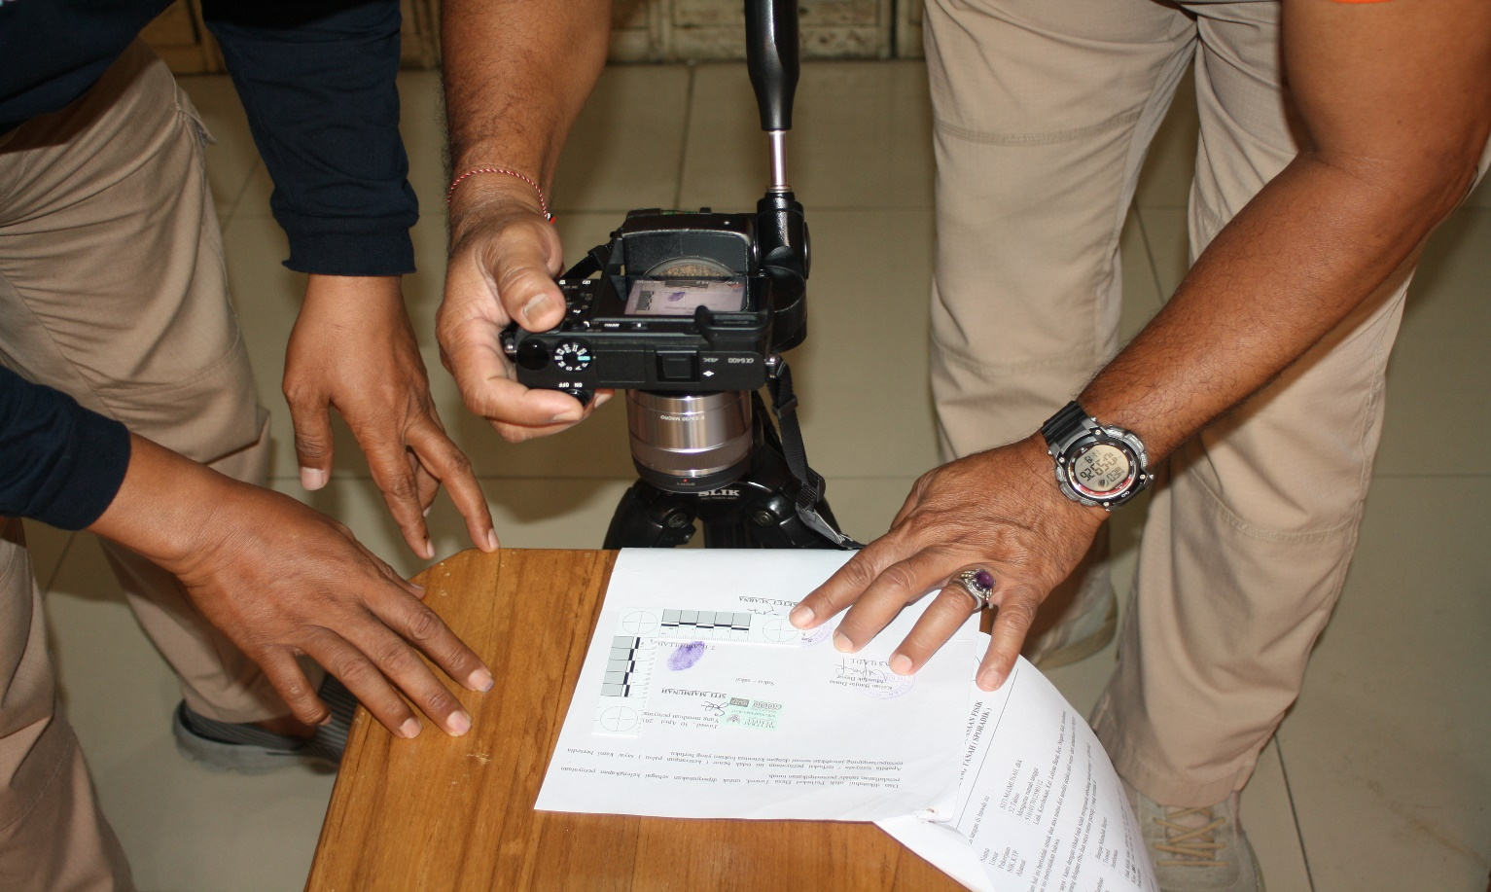

Foto 12 : Sidik jari/cap jari yang diragukan a.n. H. ABDULLAH (Alm) pada 1(satu) exemplar Surat Pernyataan Penguasaan Fisik Bidang Tanah (Sporadik), tertanggal 30 April 2011, yang dibuat dan ditanda tangani oleh SITI MAIMUNAH, disaksikan oleh Kelian banjar Dinas Munduk Bayur a.n. ASHADI dan H. ABDULLAH, yang diketahui oleh Prebekel Desa Tuwed a.n. I KETUT SUARNA. ---------------------------------------------------------------------------------------------

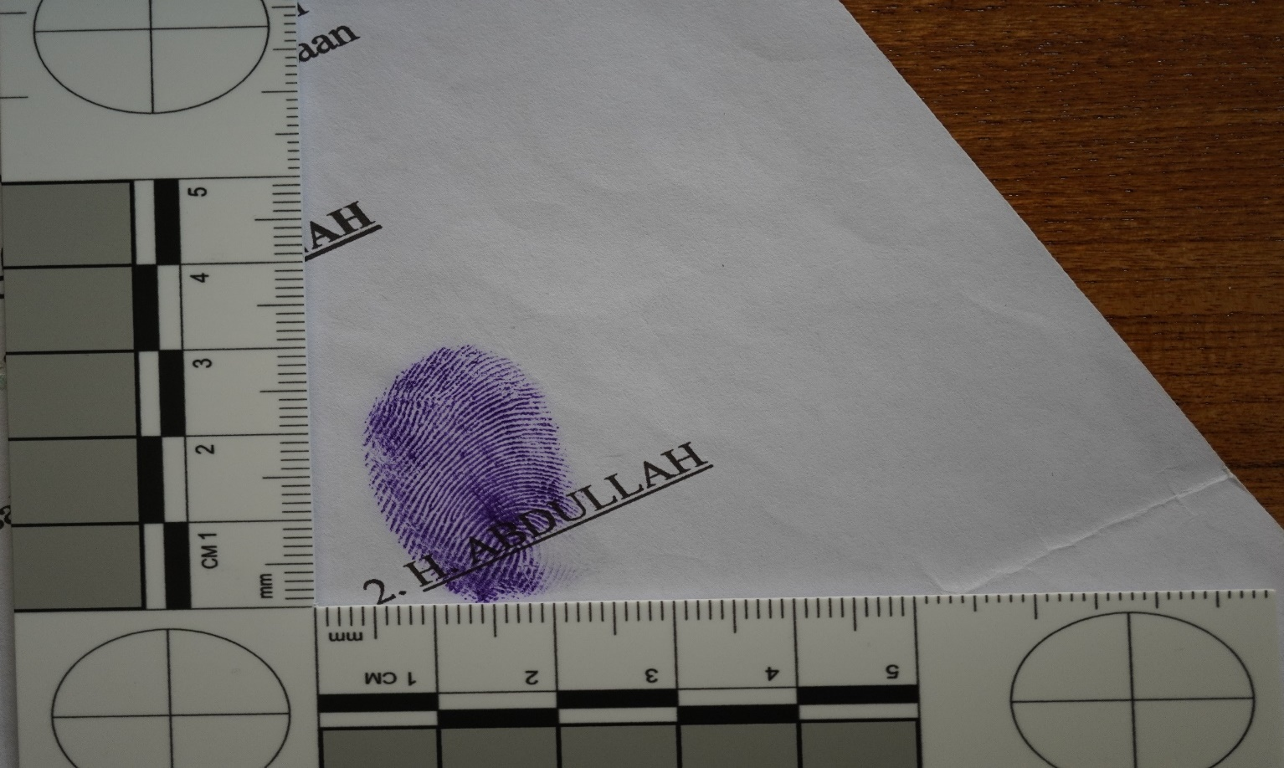

Foto 13 : Petugas sidik jari (Inafis) Polda Bali a.n. Ipda ELIA BENYAMIN SADUK dan Aiptu I MADE PATRA mengambil dokumentasi sidik jari/cap jari jempol kiri saksi a.n.AHMAD MUN’IN yang terdapat/terekam pada kartu AK-23 tertanggal 13 September 2021. ----------------

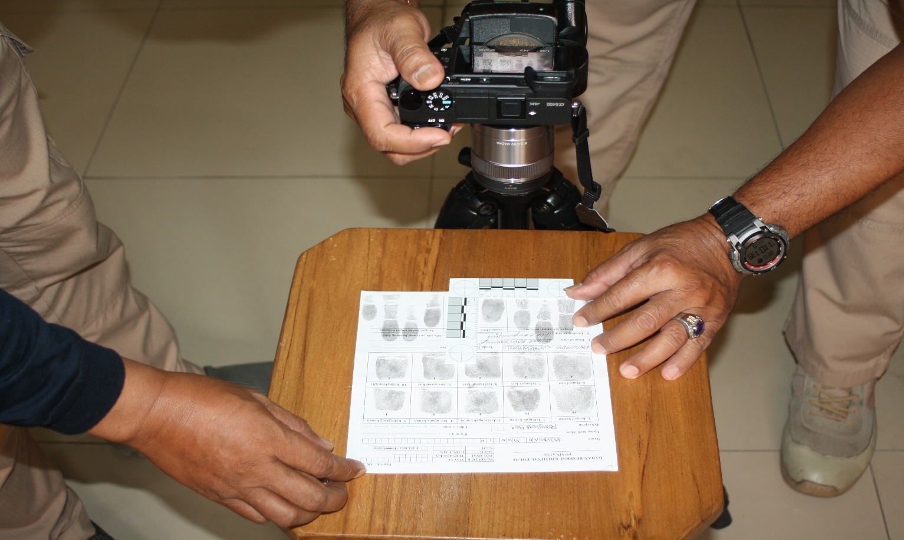

Foto 14 : Sidik jari/cap jari jempol kiri (lingkar merah) saksi a.n.AHMAD MUN’IN yang terdapat/terekam pada kartu AK-23 tertanggal 13 September 2021. -----------------------------------

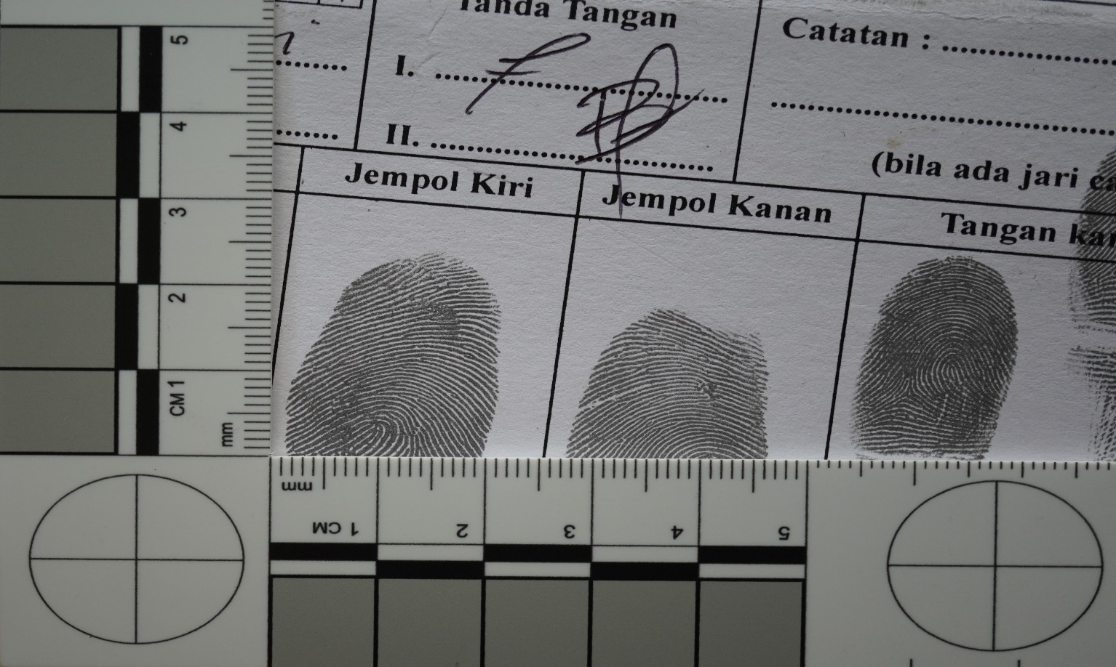

KEPOLISIAN NEGARA REPUBLIK INDONESIA

DAERAH BALI

DIREKTORAT RESESRSE KRIMINAL UMUM

PRO JUSTITIA

BERITA ACARA PEMOTRETAN

Nomor : BA/ /XI/ 2025/ DIT RESKRIMUM

------- Pada hari ini Selasa, tanggal 4 Nopember 2000 dua puluh lima, Saya : ----------------------

------------------------------------- I WAYAN BUDIARTA JAYA,S.H. ------------------------------------------

------ Pangkat Aiptu Nrp 80030021, Jabatan PS Panit 6 Si Ident Dit Reskrimum Polda Bali selaku Pemeriksa sidik jari di lingkungan Polri berdasarkan Kep Kapusinafis Bareskrim Polri Nomor. : Kep/03/VIII/2010/Pusinafis, tanggal 30 Agustus 2010, bersama dengan : ---------------

-------------------------------------------------- HARYADI ------------------------------------------------------------

Pangkat AIPDA Nrp 77100386, Jabatan PS. Panit 3 Si Ident Dit Reskrimum Polda Bali, selaku pemeriksa sidik jari di lingkungan Polri, ------------------------------------------------------------------------

Telah melakukan pemotretan sidik jari atas permintaan dari: ---------------------------------------------

1. Nota Dinas nomor : B/ND/482/X/RES.1.9./2025/Subdit II, tanggal 29 Oktober 2025 perihal mohon pemeriksaan/perbandingan sidik jari atas nama IS JUNAEDI; ----------------------------

2. Surat Perintah Direktur Reskrimum Polda Bali, Nomor : Sprin/465/X/RES.8.4./2025, tanggal 31 Oktober 2025, tugas sebagai pemeriksaan secara Identifikasi terhadap sidik jari atas nama IS JUNAEDI DAN NICKO HADI SAPUTRA------------------------------------------

**A. PERALATAN YANG DIPERGUNAKAN : -----------------------------------------------------------**

1. Kamera : Sony A 6.400. --------------------------------------

2. I S O : Automatis.-------------------------------------------

3. Sumber cahaya : Matahari.---------------------------------------------

4. Lensa : Sony E 3.5/30 MACRO. -------------------------

**B. PELAKSANAAN PEMOTRETAN : ----------------------------------------------------------**

1. ***Obyek Sidik Jari Yang diragukan :***

1. Sidik jari/Cap jari jempol Kiri atas nama IS JUNAEDI yang terdapat pada formulir sidik jari pada Notaris IDA AYU INDRA KONDI SANTOSA, S.H., M.Kn tertanggal 6 Maret 2032 Bertanda ***A1- MERAH***
2. Sidik jari/Cap jari jempol Kanan atas nama IS JUNAEDI yang terdapat pada formulir sidik jari pada Notaris IDA AYU INDRA KONDI SANTOSA, S.H., M.Kn tertanggal 6 Maret 2032 Bertanda ***B1- MERAH***

***Sidik jari yang diketahui :***

Sidik Jari yang diambil oleh anggota Identifikasi Ditreskrimum Polda Bali tanggal 31 Nopember 2025 oleh BRIGPOL I DEWA GD A WAHYU USMARA YASA disaksikan oleh BRIGPOL I KOMANG TRISNA ADNYANA, yang direkam pada kartu AK – 23 atas nama IS JUNAEDI ,kami beritanda **A** – **MERAH**, ------------------------------------------------------------------------------------------

2. Jarak : 10 Cm. -----------------------------------------------

3. Diafragma : 8,5. ----------------------------------------------------

4. Kecepatan : 60. ----------------------------------------------------

5. Waktu : 10.00. Wita. -----------------------------------------

6. Pencetakan : Ruang laboratorium Ident / Inafis Dit Reskrimum Polda Bali.---------------------------

------- Hasil pemotretan tersebut diatas diproses diruang laboratorium Ident/Inafis Dit Reskrimum Polda Bali masing-masing dicetak diatas kertas glossy photo paper dengan ukuran 3 x 4 Cm dan 15 x 20 Cm. ------------------------------------------------------------------------------

------- Hasil cetak dari gambar tersebut kami beri tanda dengan huruf A1 - MERAH dan B1 – MERAH ----------------------------------------------------------------------------------

**D. P E N U T U P : ---------------------------------------------------------------------------------------**

------- Demikian berita acara pemotretan dibuat dengan sebenar-benarnya atas kekuatan sumpah jabatan yang sekarang ini, kemudian ditutup dan ditanda tangani pada hari dan tanggal tersebut diatas. –-------------------------------------------------------------------------------------------

|  |  |
| --- | --- |
| Yang melakukan pemotretan  I WAYAN BUDIARTA JAYA,S.H.  AIPTU NRP 80030021 | Melihat / Mengetahui  An.DIREKTUR RESERSE KRIMINAL UMUM  PLH. KASI IDENT  ELIA BENYAMIN SADUK  IPTU NRP 73050566 |